Утверждаю
Председатель Управляющего Совета
Н.А.Якименко

Муниципальное бюджетное общеобразовательное учреждение
средняя общеобразовательная школа № 14 г. Азова

346781, Ростовская область, г.Азов, пер. Черноморский, 77,
телефакс 886342 6-82-59

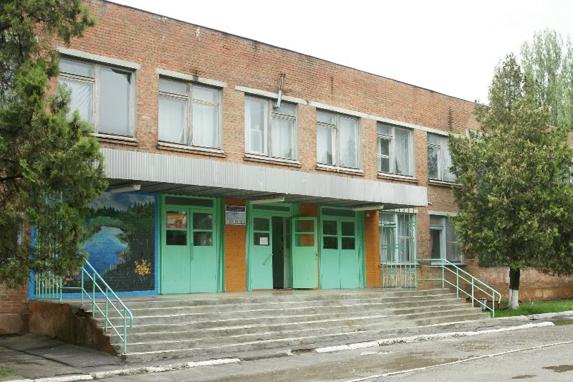

Публичный доклад
МБОУ СОШ № 14 г. Азова
за отчётный период
2013-2014уч.г.
Директор МБОУ СОШ № 14 Г. И. Фоменко

Лицо у каждой школы есть своё,
Но нашу школу трудно не узнать,
Всегда быть первой – вот девиз её,
Всегда вперед к успеху - так держать!

Публичный доклад директора МБОУ СОШ №14 г. Азова является аналитическим отчётом о деятельности школы за 2013-2014 уч. год.
Цель доклада – информировать родителей (законных представителей), местную общественность об основных результатах, проблемах функционирования и развития школы в прошедшем учебном году, способствовать развитию партнёрских отношений между школой и родителями, местной общественностью, бизнес – сообществом.

2.2.1. Общая характеристика общеобразовательного учреждения и условий его функционирования (экономические, климатические, социальные, транспортные условия района, представление учреждения о своём назначении, роли, особенностях в муниципальной системе образования).
Муниципальное бюджетное общеобразовательное учреждение средняя общеобразовательная школа №14 г. Азова одно из крупнейших учебных заведений города с традициями гражданско-патриотического, трудового, нравственного и физического воспитания школьников.
МБОУ СОШ №14 г. Азова Ростовской области была открыта в 1973 году. В 1974 году было присвоено имя Ф.Э.Дзержинского. В 2013 году отметила 40-летний юбилей. За годы своего существования добилась успехов по многим направлениям в работе. Показателями являются достижения наших выпускников, которые стали кандидатами наук, профессорами, врачами, учителями, занимают руководящие посты на предприятиях, в учреждениях.
Учредителем МБОУ СОШ № 14 г. Азова является муниципальное образование «Город Азов».
Функции и полномочия учредителя выполняет управление образования администрации г. Азова. Отношения между МБОУ СОШ № 14 г. Азова и учредителем определяются договором, заключённым между ними в соответствии с законодательством РФ.
Школа находится в крупном промышленном микрорайоне Западный. Расположена в 4-х и 2-х этажном зданиях, имеет большой спортивный зал с современным оборудованием, актовый зал, библиотеку, 3 кабинета информатики, 13 кабинетов с мультимедийным оборудованием, кабинет начальной школы, оборудованный по последним требованиям ФГОС, кабинет ОБЖ, физики с современным оборудованием, музей Боевой славы, специализированные помещения для психологической службы, столовую с современным оборудованным пищеблоком, мастерские, где уч-ся могут заниматься деревообработкой и столярным делом. На территории школы находится спортивная площадка с футбольным полем, баскетбольной площадкой. Территория школы достаточно озеленённая, что способствует приятному наслаждению красивыми пейзажами во время отдыха.

Приоритетные цели и задачи развития общеобразовательного учреждения, деятельность по их решению в отчётный период.
В 2011 принята Программа развития МБОУ СОШ №14 г. Азова «Школа успеха – школа самореализации личности»
Главная идея, которой педагогический коллектив руководствуется в организации жизнедеятельности школьников, - это идея успеха для каждого обучающегося.
«Школа успеха» осуществляет:
- активное участие в процессе формирования интеллектуального потенциала страны, становления и развития высших потребностей личности и ее гражданского и духовного возрождения;
- выявление наиболее способных и одаренных детей; создание условий для развития индивидуальных способностей каждого ребенка на основе общеобразовательной школы; формирование потребностей к самообразованию и саморазвитию;
- подготовка учащихся к получению высшего образования, к творческому труду в различных сферах научной и практической деятельности;
- реализация идеи общего, интеллектуального, нравственного развития личности средствами гуманитаризации содержания школьного образования;
- развитие индивидуальных интересов, склонностей образовательных и духовных потребностей учащихся, развитие личности ребенка;

Миссией школы является предоставление максимально широкого поля образовательных и воспитательных возможностей наибольшему числу учащихся, в соответствии с их личными потенциалами, образовательными потребностями, социокультурными нормами и ценностями;
развитие способностей, формирование культуры личности через реализацию образовательных программ и организацию досуговых и массовых мероприятий, способствующих саморазвитию, самоопределению и интеграции в обществе, подготовке обучающихся к полноценной жизни в родном городе.
ЗАДАЧИ ПРОГРАММЫ:
- Совершенствование содержания, организационных форм, методов и технологий дополнительного образования детей, разработка программ нового поколения, направленных на развитие инновационной деятельности, информационных технологий.
- Обеспечение доступности и равных возможностей получения обучающимися дополнительного образования. Расширение диапазона образовательных услуг в соответствии с запросами детей и родителей.
- Обеспечение необходимых условий для личностного развития, укрепления здоровья, профессионального самоопределения и творческого труда детей;
- Изменение форм повышения профессиональной компетентности педагогов, имеющихся в учреждении, обеспечение методической и психологической поддержки личностного роста участников образовательного процесса и создание необходимых условий их деятельности.
- Повышение эффективности управления в учреждении. Совершенствование нормативно-правовой базы деятельности
- Обеспечение межведомственного сотрудничества в развитии системы общего и дополнительного образования; активизация социального партнерства с семьей и общественностью города.
- Создание имиджевой политики школы.
- Укрепление материально-технической базы учреждения.
Идеальная (желаемая) модель школы нам видится:
- - школой, в которой созданы условия для развития потенциальных возможностей личности каждого ребенка;
- - школой, удовлетворяющей потребности общества и рынка труда в качественном образовании, соответствующем уровню развития страны;
- - бесконфликтной школой;
- - школой без стрессов и социальных проблем;
- - школой, в которой хочется учиться;
- - школой знаний;
- - психологически комфортной школой с традициями и четкой системой требований, в которой дети получают удовольствие от учёбы и удовлетворение от обучения друг с другом и учителями;
- - школой – «семьей»;
- - школой взаимопонимания и взаимоуважения между учителями, учениками и родителями;
- - школой согласия, мира, терпимости и добра.
Достичь идеальной (желаемой) модели школы возможно посредством внедрения инновационных технологий обучения и воспитания в условиях развития современного общества и реализации следующих проектов основных направлений развития школы:
Модель выпускника «Школы успеха»
Выпускник «Школы» - духовно-нравственная, интеллектуально развитая личность, владеющая навыками поискового мышления, готовая к активной, инициативной деятельности, с высоко сформированной конкурентоспособностью на рынке труда за счет развития личностной, эмоциональной устойчивости, позиционированная на достижение успеха, а также психологически готовая к восприятию неуспеха.
Общие выводы о достигнутых результатах реализации Программы развития:
- разработаны рабочие программы для осуществления дифференциации и
индивидуализации обучения;
- ежегодно увеличивается рост качества обученности;
- отсутствие второгодников;
- возрастает количество выпускников, оканчивающих школу без «3»;
- ежегодно до 80% выпускников поступают в ВУЗы;
- осуществляется дошкольная подготовка детей в клубе «Будущий первоклассник»;
- рост количества детей, поступающих в первый класс;
- 3 учителя являются победителями Всероссийского конкурса лучших учителей в рамках
национального проекта «Образование»;
- лауреат Всероссийского конкурса «Лучший директор школы – 2011, 2012»
- победитель областного конкурса лучших пришкольных лагерей – 2011;
- призёры городского смотра-конкурса пришкольных лагерей; ежегодно
- победитель городского конкурса «Учитель года – 2009»;
- призёр городского конкурса «Лучший класс года – 2011»;
- рост количества желающих учителей, участвовать в конкурсе «Учитель года»;
- рост количества педагогов, освоивших компьютерную грамотность;
- увеличение количества спортивных секций; кружков различной направленности;
- увеличение количества победителей и призёров в городских спортивных соревнованиях;
- увеличение количества победителей и призёров городских олимпиад;
- увеличение количества призёров в региональных олимпиадах;
- увеличение количества победителей и призёров Всероссийских дистанционных олимпиад;
- увеличение количества учителей, прошедших курсы ИПК и ПРО;
- увеличение количества педагогов, внедряющих в учебный процесс информационные
технологии;
- открытие кружков дополнительного образования: обучение игре на фортепиано; на гитаре.
В 2011 году школа стала пилотной областной пощадкой по апробации УМК по математике авторов Муравиных Г.К. и О.В. Каждый год в рамках апробации проводим областные семинары под руководством ИПК и ПРО.
В 2013 году начали участвовать в Федеральном проекте «Автоматизированная система анализа и оценки личностных результатов».
В 2013 году начнёт действовать федеральная площадка по апробации УМК по математике авторов Муравиных Г.К. и О.В. в начальной школе.
С 2013 года действует областная инновационная площадка «Оптимизация деятельности волонтёрского движения во внеурочном и урочном процессе».
С 2010 года в школе действует областная экспериментальная площадка «Модель деятельности школы как центра творческого развития личности в интеграции общего и дополнительного образования», которая тесно переплетается с действующей Программой развития.

Целью открытия данной площадки послужила удалённость школы от центров дополнительного образования, от основных культурных центров, где обучающиеся могли бы получать дополнительное образование. Неравномерность оказания высококвалифицированных услуг населению в зависимости от места жительства неблагоприятно сказывается на:
- снижении доли одарённых детей;
- ухудшении психоэмоционального состояния детей и родителей;
- обострении межтерриториальных отношений;
- увеличении количества детей группы риска.
В нынешнее время основная масса родителей занята поиском материального благосостояния. Многие дети предоставлены сами себе. Поэтому назрела необходимость создания в школе центра общего и дополнительного образования.
В школе имеются все условия для создания такого центра. Занятия проходят только в 1 смену. Родители хотят, чтобы их дети развивались, эффективно реализуя природный творческий и интеллектуальный потенциал, заявляя о потребности досуга всех членов семьи.
Проанализировав эти факты и возможности МБОУСОШ №14,было предложено:
- организовать на базе школы оздоровительно – обучающийся комплекс;
Структура комплекса:
- МБОУСОШ №14;
- филиал школы искусств;
- филиалы ДЮСШ (баскетбол, футбол, лёгкая атлетика, акробатика)
- учреждение дополнительного образования «Центр развития ребёнка»;
Занятость детей в системе дополнительного образования в школе предполагает:
- интеграцию общего и дополнительного образования;
- выявление и развитие талантливых детей в разных областях деятельности:
- создание социально равных возможностей разным социальным группам;
- улучшение эмоционального и психологического состояния здоровья и полноценный отдых детей;
- снижение социальной и криминогенной обстановки.
Достигнутые показатели реализации проекта на 1 и 2 этапах:

- осознанное отношение школьников к своему здоровью, повышение значимости собственного здоровья;
- увеличение количества кружков и секций на базе школы;
- повышение количества детей, занятых дополнительным образованием в школе;
- степень удовлетворенности родителей работой образовательного учреждения.
- увеличение занятости обучающихся;

- рост мотивации обучающихся в сфере познавательной и развивающейся деятельности;
- удельный вес обучающихся, готовых к успешной адаптация в социуме;
- удельный вес обучающихся, готовых к саморазвитию;
- повышениеуровня воспитанности, уровня развития коммуникативных навыков, организаторских способностей школьников;
- удельный вес образовательных учреждений, вовлеченных в воспитательную деятельность по формированию инициативности и творчества через ресурсы дополнительного образования;
- удовлетворенность учащихся членством в коллективе, наличие положительных результатов взаимодействия в коллективе (общая культура детей, стремление стать лидером, снижение степени тревожности и конфликтности);
- снижение количества правонарушений среди несовершеннолетних;
- увеличение количества победителей и призёров городских олимпиад.

3 этап
- положительная динамика физического и психического здоровья школьников;
- формирование активной жизненной позиции у школьников;
- расширение «воспитательного пространства» для самореализации личности школьников, развития творческих способностей, формирования готовности к жизненному самоопределению;
- увеличение числа педагогов в ОУ и УДОД, вовлеченных в процесс формирования творческой личности школьников в пространстве дополнительного образования.
- стремление и готовность выпускников к продолжению образования в других учебных заведениях, профессиональная ориентация; осознанное отношение к выбору профессии;
- профессиональный рост педагогов;
- удельный вес родителей, вовлеченных в процесс воспитания и развития школьников;
- взаимодействие образовательного учреждения и организаций и учреждений микросоциума;
- создание модели деятельности школы как центра творческого развития личности школьника в пространстве дополнительного образования
Динамика посещения обучающимися кружков и спортивных секций за три года
года | 2011- 2012 | 2012 - 2013 | 2013-2014
количество | 580 | 1472 | 1881
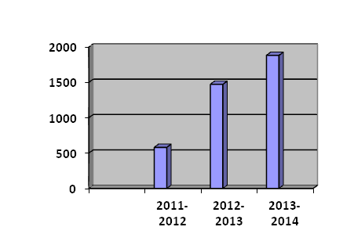
Динамика численности обучающихся

года | 2012 | 2013 | 2014
Количество  учащихся | 675 | 711 | 766

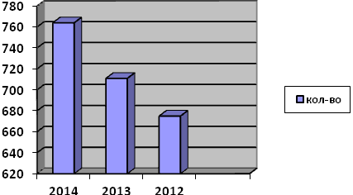

В школе имеется хорошая материальная база для проведения занятий: спортзал, спортивная площадка, футбольное поле, баскетбольная площадка, тренажёрный зал, 2 мастерские (швейная, столярная), библиотека, медицинский кабинет, актовый зал на 200 мест, кабинеты для занятий внеурочной деятельностью, кабинет психолога и социального педагога.
В школе работает стабильный педагогический коллектив, состоящий из 45 педагогов, из них 11 имеют высшую категорию и 26 первую категорию.
На протяжении многих лет школа реализует программы эстетической, патриотической, физкультурно–оздоровительной и социально-педагогической направленности. Для развития творческих, интеллектуальных и физических возможностей обучающихся в школе предусмотрен широкий спектр образовательных услуг по дополнительному образованию детей. Функционирует 14 творческих объединений.
Кроме этого, образовательному учреждению требуются ресурсы по организации дополнительного образования, сетевое взаимодействие. Поэтому возникает потребность использовать и ресурсные возможности учреждений дополнительного образования детей. Все это диктует необходимость выстраивания модели взаимодействия с организациями и учреждениями микросоциума.
Таким образом, при сетевом взаимодействии дополнительное образование в школе способно решить целый комплекс задач, направленных на гуманизацию всей жизни школы:
- интегрировать ресурсы дополнительного и общего образования;
- выровнять стартовые возможности развития личности ребенка;
- способствовать выбору его индивидуального образовательного пути;
- обеспечить каждому ученику «ситуацию успеха»;
- содействовать самореализации личности ребенка и педагога.
Инновационный проект школы «Модель деятельности школы как центра творческого развития личности в интеграции общего и дополнительного образования» позволяет выявить содержательные, методические и технологические возможности основного общего и дополнительного образования, использовать ресурсы учреждений дополнительного образования, необходимость их интеграции. Также позволяет развить индивидуальные творческие способности участников проекта, поддерживать детскую инициативу, развить полученные знания. Кроме того, обучающиеся получают дополнительную информацию по изучаемым в школе предметам (литературе, истории, музыке, биологии, краеведению, экологии, физической культуры и т.д.)
Новым в данном проекте является то, что вырабатывается педагогическая модель приобщения школьников к эстетической и физической культуре, устанавливаются уровни творческого потенциала личности школьника в пространстве дополнительного образования в условиях общеобразовательного учреждения, вырабатывается сетевая модель взаимодействия учреждений разных типов и видов.

Цели и задачи проекта
Цели:
1.Интеграция основного общего и дополнительного образования, способствующая
развитию личности школьника в условиях общеобразовательного учреждения.
2. Создание модели деятельности школы как центра творческого развития личности школьников в условиях общеобразовательного учреждения.
Задачи:
1.Провести системный анализ возможностей ресурсного взаимодействия образовательного учреждения и организаций и учреждений микросоциума
2.Разработать и апробировать модель деятельности школы как центра творческого развития личности школьника в пространстве дополнительного образования.
3.Определить оптимальные организационные и педагогические условия, способствующие развитию личности школьника в пространстве дополнительного образования.
4.Разработать технологии взаимодействия педагогов школы и учреждений дополнительного образования, детей микросоциума.
5.Создать и апробировать модель управления инновационного проекта в условиях реализации.
6.Создать и апробировать интегрированные программы творческих объединений; технологии воспитания, ориентированные на инновационную деятельность педагогов основного и дополнительного образования в условиях образовательного учреждения.
7.Разработать и апробировать диагностические материалы для проведения мониторинга творческого развития личности школьника.
8.Разработать модель психолого-педагогического сопровождения участников проекта и дополнительного образования в целом.
9.Организовать содержательный досуг школьников с целью снижения количества обучающихся, состоящих на учете в ОДН, КДН и ЗП, и в школе.
Цели и задачи - создать условия для:
- творческого развития личности на основе интересов, потребностей формирования общей культуры, миропонимания и мироощущения, эмоционально-ценностного отношения к миру и к самому себе;
- развития способности к эстетическому восприятию и переживанию;
- стимулирования творческой активности ребенка, развития способности к самостоятельному творчеству и самообразованию;
- развития познавательных способностей детей и мотивационной направленности в использовании свободного времени.
Школа занимает выгодное положение по отношению к транспортным путям, все дороги идут к микрорайону. Центр города по отношению к школе расположен далеко. Вблизи школы расположена поликлиника, городская больница, крупные промышленные предприятия, исторический памятник – мемориал Вечной славы.
Модернизация школы
В рамках реализации проекта «Модернизация общего образования на 2011-2014 гг»
школой получено:

№ | Наименование | Сумма
1. | Новое высокотехнологичное оборудование для приготовления пищи в школьной столовой | 3465000 тыс. рублей
2. | Спортивный инвентарь, включающий в себя как спортивное оборудование для игровых видов спорта, так и современные тренажёры | 600000 тыс. рублей
3. | Компьютеры и программное обеспечение | 1 млн. 02 8000 тыс. рублей
4. | Кабинет начальной школы | 600776 тыс. рублей
5. | Кабинет ОБЖ, позволяющий проводить теоретические и практические уроки, включая стрелковый тренажёр и передвижной городок по изучению ПДД | 1 млн.040 960 рублей
6 | Комплект оборудования для цифровых лабораторий для кабинета химии | 1845233,28 рублей
7 | Лингафонный кабинет | 204543,82 рублей
8 | Автобус | 1990000 рублей
9 | Мобильный компьютерный класс (математика) | 398000 рублей

Столовая

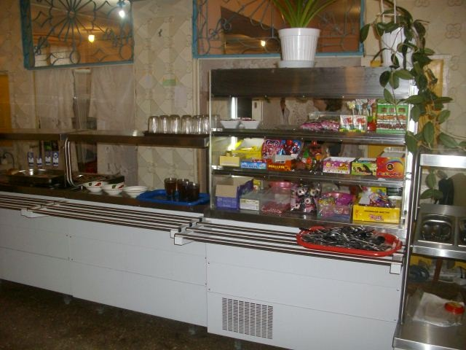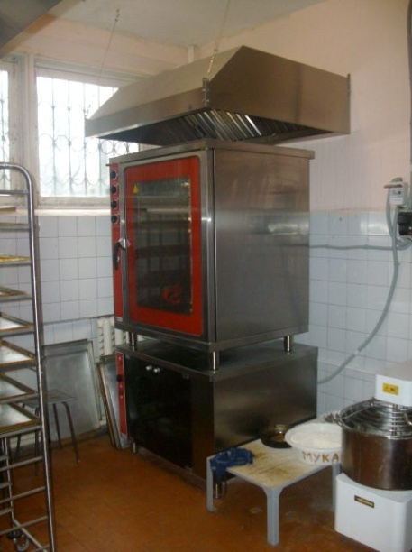
Тренажёрный зал

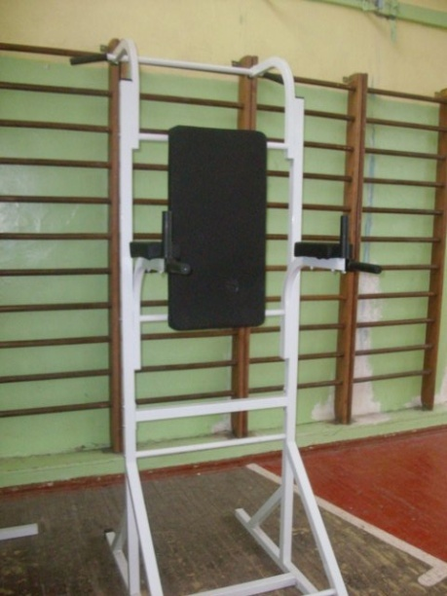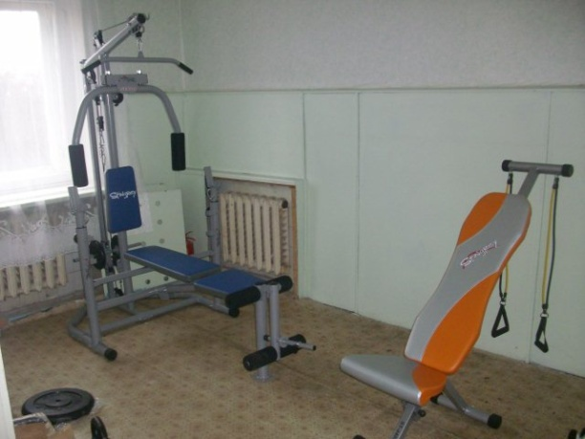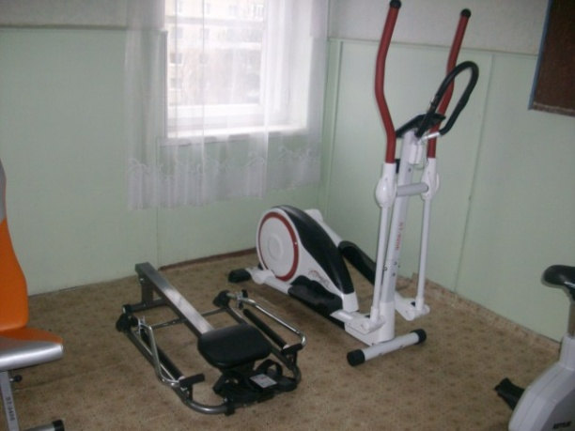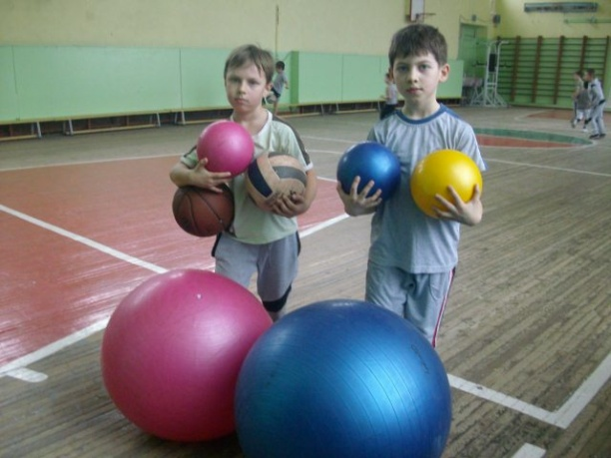
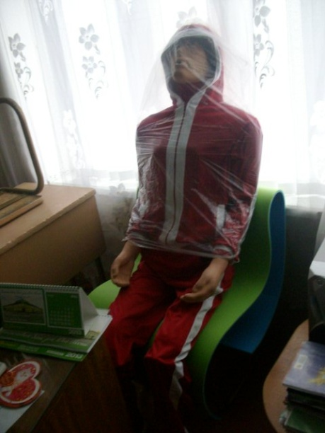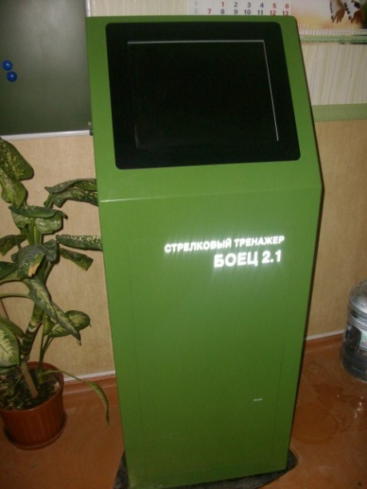Кабинет ОБЖ

Кабинет начальной школы
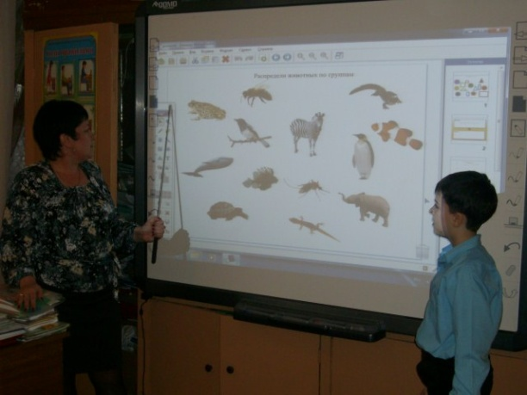

Организационно – правовое обеспечение
1.Свидетельство о постановке на учет юридического лица в налоговом органе (серия, номер, дата, ИНН).
Серия 61 № 006749515, 29.12.2000, ИНН 6140019098
2.Свидетельство о внесении записи в Единый государственный реестр юридических лиц (серия, номер, дата, кем выдано, ОГРН).
61 № 007413476, 10.01.2012 г., выдано Межрайонной инспекцией Федеральной налоговой службы № 18 по Ростовской области, ОГРН 1026101792353
3.Свидетельство о праве на имущество (серия, номер, дата, кем выдано).
Здание – серия 61-АЖ № 831543, 15.12.2011 г., Управлением Федеральной службы государственной регистрации, кадастра и картографии по Ростовской области.
Гараж – Серия 61АЖ, 831544, 15.12.2011, Управлением Федеральной службы государственной регистрации, кадастра и картографии по Ростовской области.
4.Свидетельство о праве на земельный участок (серия, номер, дата, кем выдано).
Серия 61 АГ № 515412, 08.12.2006, Главным Управлением Федеральной службы государственной регистрации, кадастра и картографии по Ростовской области
5.Лицензия на осуществление образовательной деятельности (серия, номер, дата выдачи и срок действия, кем выдана), приложение к лицензии. Перечень реализуемых образовательных программ в соответствии с лицензией.
Серия 61П01 №0000955, 13.03.2013 г., срок действия - бессрочно, Региональная служба по надзору и контролю в сфере образования. Приложение к лицензии: регистрационный номер 3284 от 13.03.2013 г.

Юридический адрес:
346781, г. Азов, Ростовская область, пер. Черноморский 77
Фактический адрес:
346781, г. Азов, Ростовская область, пер. Черноморский, 77
Контакты: 6 – 82 – 59, 6 – 70 – 01
Факс: 6 – 82 – 59, электронный адрес:azov-school14@yandex.ru
Cайт: www.azov-school14.do.am
Статус: бюджетное общеобразовательное учреждение средняя общеобразовательная школа.
Организационно-правовая форма: учреждение.

2.2.2. Состав обучающихся на конец года (основные количественные данные, в том числе по возрастам и классам обучения; обобщённые данные по месту жительства, социокультурной ситуации в микрорайоне, в котором расположено общеобразовательное учреждение).

Состав обучающихся.
год | кол-во  классов | кол-во  обучающихся | средняя наполняемость
I ступень
2014 | 15 | 364 | 26,6
2013 | 13 | 331 | 25,5
2012 | 12 | 320 | 24,3
II ступень
2014 | 15 | 345 | 23,0
2013 | 14 | 333 | 23,8
2012 | 13 | 305 | 23,5
III ступень
2014 | 2 | 55 | 27,5
2013 | 2 | 47 | 23,5
2012 | 2 | 52 | 26,0
итого
2014 | 32 | 764 | 23,9
2013 | 29 | 711 | 24,5
2012 | 27 | 675 | 25,0

Средняя наполняемость
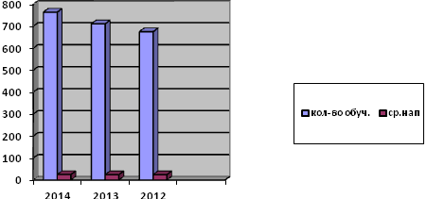

Движение обучающихся за три года.

движение учащихся | 2013-2014 | 2012-2013 | 2011-2012
выбыло | 18 | 25 | 20
прибыло | 24 | 6 | 15
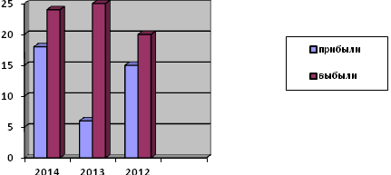

Данные об обучающихся по месту жительства

всего детей школьного возраста обучается в МБОУ СОШ № 14 | в школах муниципального образования | другие школы | в специальных школах
764 | 279 | 134 | 5

Система государственно-общественного управления в школе

Управление школой строится на принципах единоначалия и самоуправления. Формами самоуправления являются Управляющий Совет школы, Попечительский совет Школы, Педагогический совет Школы, Общее собрание работников Школы, Общее собрание коллектива Школы (конференция).
Общее руководство Школой как общеобразовательным учреждением осуществляет Управляющий Совет Школы, избираемый на год, и состоящий из представителей обучающихся, их родителей и педагогических работников Школы. Совет состоит из 11 человек:
- директор МБОУ СОШ № 14 г. Азова
- управляющие от педагогического коллектива –3 человека, в том числе директор Школы;
-управляющие от родительской общественности – 3 человека (по 1 человеку от каждой ступени)
- управляющие от представителей обучающихся – 3 человека (по 1 человеку от 9,10,11.кл.)
Совет заседает не реже одного раза в два месяца. Представители, избранные в Совет Школы, выполняют свои обязанности на общественных началах.
Попечительский совет Школы является добровольным объединением благотворителей для содействия внебюджетному финансированию Школы и оказанию ей организационной, консультативной и иной помощи. Попечительский совет содействует:
-организации и проведению конкурсов, соревнований с призовым фондом попечительского совета;
-содействует совершенствованию материально – технической базы общеобразовательного учреждения, благоустройству его помещений и территории;
-содействует организации и улучшению условий труда педагогических и других работников.
-содействует в создании оптимальных условий для обучения и воспитания обучающихся.
Для руководства педагогической деятельностью, а также в целях рассмотрения сложных педагогических и методических вопросов учебно-воспитательного процесса, изучения и распространения передового педагогического опыта в Школе действует Педагогический совет. Педсовет созывается директором по мере необходимости, но не реже 1 раза в четверть.
Общее собрание трудового коллектива Школы собирается по мере необходимости, но не реже 2-х раз в год. Инициатором созыва Общего собрания может быть Учредитель, Директор Школы, Совет Школы, первичная профсоюзная организация или не менее одной трети работников Школы. Общее собрание работников Школы вправе принимать решения, если на нём присутствует более половины работников.
Общее собрание трудового коллектива Школы (конференция) созывается Советом Школы, который разрабатывает и утверждает его регламент. Определение кандидатов на конференцию осуществляется на классных родительских собраниях, заседаниях Совета школы, педсовета и органа самоуправления учащихся школы. Общее собрание трудового коллектива: принимает Устав Школы, изменения и дополнения к нему.
- заслушивает отчёты Управляющего Совета школы, родительского комитета;
-разрабатывает мероприятия по защите обучающихся в учебном заведении от чрезвычайных ситуаций и защите физического и психического здоровья детей.
Общее собрание проводится ежегодно в первой половине учебного года.
В школе действуют общешкольный родительский комитет, который имеет право обсуждения вопросов школьной жизни и принятия решений в форме предложений.
Формами самоуправления Школы признаётся Методический Совет Школы и Методическое объединение учителей. В своей работе МО подотчётны педсовету.
В Школе созданы на добровольной основе органы ученического самоуправления, такие как, Совет старшеклассников, избираемый на общем собрании ученического коллектива и школьное объединение «Юность», состав которого формируется на классных собраниях. Возглавляет Совет старшеклассников президент, который избирается 1 раз в год. Во главе объединения «Юность» стоит председатель актива.
Непосредственное управление Школой осуществляет прошедший аттестацию директор, назначенный учредителем. Директор действует на основе единоначалия, решает все вопросы деятельности Школы, не входящие в компетенцию органов самоуправления.

Учредитель
Управляющий Совет школы
Попечительский Совет
Общешкольная конференция
Директор и администрация
Методический совет

Педагогический совет
Родительский комитет школы
Методические объединения
Учителя
Родители
Родительский комитет классов
Общее собрание труд.коллектива

Система ученического самоуправления в МБОУ СОШ № 14 г.Азова
Президент МБОУ СОШ № 14 г. Азова

Министр культуры |  | Министр здравоохранения и спорта |  | Министр образования

Старосты 5-11 классы

Активы классов

Классные коллективы

Работа социально-психологической службы в МБОУ СОШ № 14 г. Азова
Работа педагога-психолога, социального педагога разворачивается как комплексная профессиональная деятельность, направленная на сохранение психического, соматического и социального благополучия обучающихся в процессе обучения и воспитания. Психолог, социальный педагог содействуют гармонизации социальной сферы школы и осуществляет мероприятия по профилактике возникновения социальной дезадаптации: тренинги и игровые занятия с обучающимися, индивидуальные консультации. Также определяются факторы, препятствующие развитию личности обучающихся; принимаются меры по оказанию различного вида социально-психологической помощи:

-Психологическая диагностика (индивидуальная и групповая).
-Психокоррекция (индивидуальная и групповая).
-Консультирование (индивидуальное и групповое).
Также психолог, социальный педагог оказывают помощь обучающимся, родителям (лицам их заменяющим), педагогическому коллективу в решении конкретных проблем:
классные часы, беседы, тренинговые занятия, индивидуальные консультации. Психолог проводит психологическую диагностику различного профиля и предназначения:
- Диагностика познавательных процессов детей, имеющих трудности с усвоением учебной программы.
- Диагностика индивидуальных особенностей и склонностей личности.
- Диагностика профессионального самоопределения.
- Диагностика причин и механизмов нарушений в обучении, развитии, социальной адаптации.
Также психолог участвует в планировании и разработке развивающих и коррекционных программ образовательной деятельности с учётом индивидуальных особенностей личности. Осуществляет психологическую поддержку творчески одарённых детей, содействует их развитию. Составляет психологические характеристики обучающихся по запросам классных руководителей школы, мед. Учреждений, комиссии по делам несовершеннолетних. Осуществляет работу по профилактике употребления наркотиков, алкоголя среди обучающихся.
Школьным педагогом-психологом и социальным педагогом были проведены и проводятся занятия (индивидуальные и групповые) по следующим направлениям:
- Диагностика уровня развития познавательных процессов обучающихся.
- Беседы по запросам учителей с обучающимися, имеющими недочёты в поведении.
- Беседы с младшими школьниками на тему: «Детские страхи».
- Диагностика изучения психологического климата в учебной группе.
- Проведение психокоррекционных упражнений, игр на снятие эмоционального напряжения.
- Диагностика эмоционально-волевой сферы обучающихся.
- Диагностика характерологических особенностей личности обучающихся.
- Диагностика агрессивного поведенияобучающихся.
- Проведение группового занятия на тему: «Профилактика употребления детьми ПАВ».
- Проведение мини-лекций на темы: Стоит ли пробовать наркотик в компании? Что такое зависимость от ПАВ?
- Определение адаптированности к условиям пребывания в школе среди 1-х, 5-х классов (вводная, промежуточная, итоговая).
- Проведение группового занятия на тему: «Спрашивайте - отвечаем» (о взаимопонимании между мальчиками и девочками).
- Проведение группового занятия на тему: «Катастрофа в пустыне» (на определение умения адекватно реагировать в чрезвычайных ситуациях).
- Проведение просветительской работы с обучающимися по ЗОЖ на темы:
«Эмоции и чувства в подростковом периоде». «Агрессивное поведение в подростковом возрасте».
- Психологическое сопровождение обучающихся выпускных классов к сдаче ЕГЭ: проведение тренинговых занятий, консультаций, выдача рекомендаций.
- Психологическое сопровождение обучающихся выпускных классов к профессиональному выбору: проведение консультаций, анкетирования, выдача рекомендаций.
- Психологическое сопровождение обучающихся, находящихся под опекой.

Результаты реализации воспитательной программы образовательного учреждения, формирование ключевых компетенций, социального опыта учащихся.

Подпрограмма «Воспитательная система школы»
Целью воспитания должно быть создание
деятельностной личности в лучших идеалах
общественной жизни, в идеалах истины,
добра и красоты.
В.Бехтерев.
Таким должен быть подход к организации школьной жизни и деятельности детей. Школа – это центр общения, а школьная жизнь – это события и наше отношение к этим событиям.
Цель воспитания – формирование социально адаптированной творчески мыслящей личности, способной к целеполаганию, самообразованию, самореализации.
Модернизация воспитания в школе основывается на гуманистическом, индивидуальном, личностно-ориентированном, проблемном, личностно-деятельностном подходах к развивающейся личности и предполагает целенаправленное формирование таких качеств обучащихся, способностей, ценностных смыслообразующих жизненных установок, которые помогут им быть успешными в современном обществе.
Только вовлекая детей в конкретную деятельность можно воспитать такие качества личности как самостоятельность, инициативность, ответственность, пунктуальность.
В воспитании нет перерывов – это систематический и системный процесс, который подразумевает не только деятельность, отношения, общение, но и создание благоприятной среды, расширение воспитательного пространства, активный выход на социум. Каждый ребёнок в этом процессе – это компетентная личность, поднимающаяся как по ступеням от самоконтроля, самоопределения, самообразования к самовоспитанию и самореализации. Системный подход к воспитанию должен реализовываться через интеграцию внеурочной деятельности и учебного процесса. Поэтому наша школа должна стать содружеством детей и взрослых, формирующим свои традиции, обычаи, ценности. Таким образом, воспитательный процесс в школе должен выстраиваться так, чтобы, взрослея, каждый наш ученик стремился к нравственному, интеллектуальному и физическому совершенству. Основополагающей здесь является деятельность классного руководителя. Методическое объединение классных руководителей - важнейшее звено воспитательной системы школы. МО позволяет классным руководителям не только обмениваться положительным опытом, но и совершенствовать свою работу в процессе воспитания каждого ученика и всего классного коллектива. Классный руководитель – это организатор целенаправленного творческого процесса взаимодействия с воспитанниками и родителями по созданию оптимальных условий для развития индивидуальных особенностей и самоактуализации личности.
Только содружество ученик, классный руководитель, родитель даст положительные результаты в воспитании Человека.
Важное место в деятельности содружества занимает ученическое самоуправление, которое призвано обеспечить:
- содержание школьной жизни на каждой ступени образования;
- активную жизненную позицию учащихся;
- выработать навыки анализа и самоанализа;
- сформировать умения контролировать и самоконтролировать.
В основе воспитательной системы школы лежит методика КТД, реализация, в полной мере которой, и обеспечивает актуализацию личности каждого ребенка в школьной жизни.
Приоритетными направлениями воспитательной деятельности на современном этапе
являются:
✓ Нравственно-патриотическое воспитание;
✓ Профилактика правонарушений и безнадзорности.
Данные направления реализуются в соответствии с разработанными и действующими программами:
« Программа правового воспитания обучающихся «
« Программа трудового воспитания «
«Программа одаренные дети «
«Программа - Я гражданин России «
« Программа патриотического воспитания «
« Здоровые дети – здоровая нация «
« Программа воспитания социализации обучающихся «
« Наша школа – социальный проект развития «
« Программа духовно – нравственного воспитания «
« Программа – я в мире людей «
« Программа формирования коммуникативной культуры - Мы вместе «
« Программа экологического воспитания «
« Программа семейного воспитания
Задачи:
- совершенствование системы воспитательной работы школы через методику коллективных творческих дел;
- совершенствование системы школьного самоуправления;
- обеспечение психолого-педагогического сопровождения на всём периоде обучения;
- создание внутриклассного климата, способствующего активизации деятельности ребёнка в ученическом самоуправлении;
- организация внеурочной занятости учащихся, обеспечивающей разностороннее развитие личности.
Для решения этих задач необходимо разработаны и реализовываются целевые программы по направлениям воспитательной деятельности школы.
Ожидаемые результаты:
1. школьное самоуправление – основа деятельности ученического коллектива;
2. 100% охват обучающихся организованной досуговой деятельностью во внеурочное время;
3. повышение профессионального мастерства классных руководителей;
4. внедрение в практику деятельности классных руководителей экспериментально-исследовательской работы;
Руководство патриотического воспитания учащихся школы является программа (Я –гражданин России). Главное в этой программе – системный подход к формированию гражданской позиции школьника, создание условий для его самопознания и самовоспитания. Этому содействуют следующие направления программы:
- формирование гражданского отношения к искусству;
- формирование гражданского отношения к Отечеству;
- формирование гражданского отношения к школе;
- формирование гражданского отношения к планете.
В школе традиционно проводятся месячники героико – патриотического воспитания (февраль – освобождение города Азова от немецко – фашистских захватчиков, май – Великой Победе посвящается), насыщенные разнообразными мероприятиями. Школьный музей « Боевой славы» признан лучшим в городе и принимал участие в областном смотре. В нем проходят экскурсии, встречи с ветеранами, уроки Мужества, классные часы. Учащимися школы ведется поисковая работа: сбор информаций об участниках освобождения Азова от фашистов для оформления нового стенда «Наши земляки».
На протяжении учебного года ведется большая работа по социально – педагогическому мониторингу:
- проводится учет детей 6 -7 лет, проживающих в микрорайоне школы;
- формируется база данных о детях в возрасте от 6 – 17 лет
- выявление безнадзорных детей и организация помощи детям из неблагополучных семей путем сотрудничества с КДН, ИДН и АДН.
В 2013-2014 учебном году определены следующие группы учащихся, нуждающихся в социальной помощи: дети из многодетных семей – 38 человек; дети – сироты - 3 человека;дети, находящиеся под опекунством – 13; дети-инвалиды – 8; дети, страдающие физическими недостатками – 21; дети, проживающие без матери – 16; неблагополучных семей – 8; 173 учащихся из социально- незащищенных семей обеспечены бесплатными учебниками и питанием.

Состав учащихся по социальному статусу их семей
за последние три года

 | 2011-2012 |  | 2012-2013 |  |  | 2013-2014
 | Кол-во | % | Кол-во | % | Кол-во |  | %
Всего учащихся | 540 |  | 711 |  | 766
Учащиеся из неполных семей | 139 | 25.74 | 199 | 28 | 186 |  | 24,5
Учащиеся из многодетных семей | 32 | 5.92 | 42 | 6 | 38 |  | 5

Профилактика детской наркомании, табакокурения и алкоголизма ведется по программе психолога Мухиной Т.Л. «Профилактика вредных привычек».
Для результативности этой работы привлекаются специалисты АДН, которые проводят индивидуальные беседы с учащимися, родительские собрания. Все эти мероприятия, а также заседание СП, классные часы, участие в школьных и городских мероприятиях по здоровому образу жизни не уменьшили число курильщиков, но в тоже время сократили список учащихся «группы риска».
Большое внимание в школе уделяется работе по профилактике правонарушений. В течение года состоялось заседаний Совета профилактики, на которых рассмотрено 48 обучающихся, имеющих пропуски занятий без уважительных причин, низкую успеваемость и несоответствующее поведение. Следствием систематической профилактической работы является ежегодное снижение числа учащихся, состоящих на учете в школе, КДН и ИДН.

 | 2011-2012 | 2012-2013 | 2013-2014
Число учащихся, состоящих на учете в школе | 26 | 21 | 13
Число учащихся, состоящих на учете в КДН и ИДН | 1 | 1 | 0
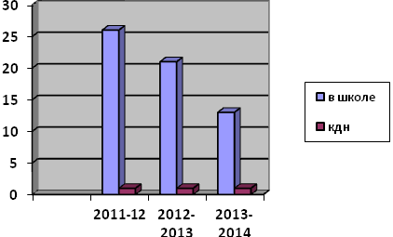

Одним из важных направлений воспитательной работы в школе является профориентации школьников. В течение года классными руководителями не только 9 – 11 классов, но и 6 – 8 классов проводится большая работа по профессиональному определению. В полном объеме школа работает по двум этапам: профессиональное просвещение и профессиональное предварительная диагностика, включающая ряд мероприятий:
- участие в городской ярмарке вакансий;
- поездка в Ростов – на Дону на выставку по профориентации;
- классные часы в 9 – 11 классах по профессиональной диагностике;
- агитационные лекции специалистом Ссузов и ВУЗов;
- участие школьников в выставках прикладного и технического творчества;
- участие 10 классов в городском конкурсе «Рабочих профессий».
Здоровьесберегающая обстановка учебного процесса является одним из основных направлений работы педагогического коллектива. Ежегодно работает летний пришкольный оздоровительный лагерь «Сказка» с 3-х разовым питанием и пришкольный оздоровительный лагерь «Оптимист» с 2-х разовым питанием, учащиеся начальных классов включены в стоматологическую программу.
Здоровьесберегающая обстановка учебного процесса является одним из основных направлений работы педагогического коллектива. Руководством в работе по здоровьесбереженю является программа «Здоровые дети – здоровая нация.
С целью профилактики и предотвращения детского дорожно-транспортного травматизма силами агитбригады «Зеленый огонек» (школьный отряд ЮИД) среди учащихся 1-8 классов систематически проводится беседы, ролевые игры, конкурсы на тему «Уважай светофор».
Профилактическая работа по предотвращению ДДТТ обсуждается на педсоветах. В школе проводится декадник «Безопасность жизнедеятельности». Во время декадника проходят классные часы на тему: «Терроризму – нет», «Правила поведения при пожарах», профилактические беседы с учащимися 5-11 классов по предотвращению ложных анонимных звонков о наличии взрывных устройств в ОУ города. Среди учащихся 1-11 классов прошел конкурсы: «Осторожно огонь», «Таланты за безопасность», проведённые совместно с представителями ОВД, ГАИ, УГПС - учебно-тренировочные занятия с отработкой действий терактов, в условиях пожара.
В рамках профилактической антинаркотической работы широко используются интернет-ресурсы. В течение учебного года в этом направлении было проведено классными руководителями, педагогом-психологом, специалистом городского наркологического диспансера Рясковой Т.Р. 15 занятий и 26 классных часов. Ведётся профилактическая работа в интерактивной форме флеш – игры «Ростов против СПИДа». Школьным волонтёрским отрядом проведён цикл профилактических бесед для обучающихся «Здоровье – главная человеческая ценность», «Да здравствует здоровье!», акции «Мы против СПИДа», «Я выбираю спорт как альтернативу пагубным привычкам», «За здоровье и безопасность наших детей». Проведён цикл лекций, просмотр
видеороликов видеоматериалов специалистами «Центра социальной помощи семьи и детям Дома семьи», специалистом городского наркологического диспансера Рясковой Т.Р.
Традиционно в школе были проведены дни здоровья, день ГО, день защиты детей. Классными руководителями были организованы походы на природу, экскурсии, прогулки по реке на теплоходе.
Важнейшей задачей педагогического коллектива школы является максимальное снижение негативного влияния социума на личность ученика и использование всех позитивных возможностей для многогранного развития личности. Для реализации этой задачи в школе работает 18 кружок и 9 спортивных секций.
Профилактическая работа по предотвращению ДДТПобсуждается на педсоветах. В школе проводится декадник «Безопасность жизнедеятельности». Во время декадника проходят классные часы на тему: «Терроризму – нет», «Правила поведения при пожарах», профилактические беседы с учащимися 5-11 классов по предотвращению ложных анонимных звонков о наличии взрывных устройств в ОУ города. Среди учащихся 1-6 классов прошел конкурс рисунков – «Осторожно огонь», проведено совместно с представителями ОВД, ГАИ, УГПС - учебно-тренировочные занятия с отработкой действий терактов, в условиях пожара.
Традиционно в школе были проведены дни здоровья, день ГО. Классными руководителями были организованы походы на природу, экскурсии, прогулки по реке на теплоходе.
Важнейшей задачей педагогического коллектива школы является максимальное снижение негативного влияния социума на личность ученика и использование всех позитивных возможностей для многогранного развития личности. Для реализации этой задачи в школе работает 18 кружков и 9 спортивных секций.

Всего учащихся в школе | Кружки, организованные на базе школы | Охват детей | Спортивные секции, организованные на базе школы | Охват детей
766 | «Волшебная кисть» | 218 | Баскетбол, девочки | 39
766 | «Вокальное пение» (6-11)кл | 25 | Футбол | 107
766 | «Доноведение» (1 кл) | 322
766 | Кукольный театр «Сказки Тихого Дона» (1 кл) | 86 | Настольный теннис | 84
766 | «Краеведение»  ( 5 -9 ) | 15
766 |  |  | Рукопашный бой | 21
766 | «Умелые руки»  (5 – 8 кл) | 20 | Ритмика | 75
766 | «Франция – это здорово» | 84 | Шахматы | 41
766 | «Бисероплетение» ( 1 – 7 кл) | 70 | Акробатика | 27
766 | «Эстрадный танец» (5 – 8кл) | 21 | Лёгкая атлетика | 25
766 | «Мир профессий» | 110 | Волейбол | 25
766 | Здоровейка» | 265
766 | «Гномик Здоровячок» | 67
 | «Занимательная геометрия» | 197
 | Информатика | 210
 | Всего: | 2284 -это занятость с учётом занятий 1 человека в разных кружках и секциях |  | 403

Динамика посещения обучающимися кружков и спортивных секций за три года

года | 2011-1012 | 2012-2013 | 2013-2014
количество | 580 | 1462 | 2284

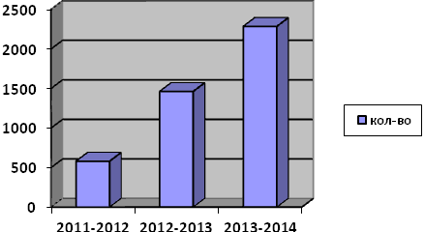

Занятость обучающихся

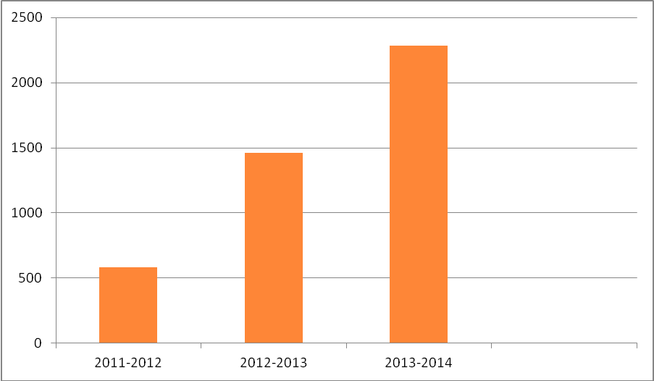

Диаграмма показывает, что обучающиеся расширяют количество кружков, в которых они занимаются и поэтому занятость увеличивается.

Воспитательное воздействие осуществляется через:

Обучение Развитие культуры Сохранение и Семью
укрепление здоровья

Реализуется :

В организации Во внеклассной, При участии в работе
учебного процесса воспитательной деятельности внешкольных учреждений учреждений

ДЮСШОР №1,2,3
- СЮН - Дом семьи
- СЮТ - КДН
- Отдел молодежи -ГИБДД

Схема внеурочной воспитательной работы с учащимися МБОУ СОШ №14 г. Азова

Традиционные
Школьные праздники
Традиционные
Школьные кружки,
секции
Внешкольные воспитательные учреждения

Беседы, классные часы, экскурсии
Учащиеся школы
Индивидуальная работа с детьми с высокими учебными возможностями

Органом школьного самоуправления являются: совет старшеклассников, объединение школьного актива «Юность»

Совет
Старшеклассников

Актив
Школы «Юность»

Активы классов

Учащиеся

Нормативными документами деятельности школьного самоуправления является « Положение об органе ученического самоуправления МБОУ СОШ №14», «Проект ученического самоуправления», «Планы работы» и «Рабочие программы» следующих блоков.
- Правового.
- Труда и порядка
- Культуры и досуговой деятельности.
- Спортивно – оздоровительного.
- Учебного.
Большое значение в 2013-2014 учебном году уделяется повышению квалификации классных руководителей: семинары по планированию воспитательной работы, заседания МО классных руководителей, открытые внеклассные мероприятия, создание банка интересных воспитательных мероприятий, собеседования.
В соответствии с п.3 ст17 закона РФ «Об образовании» в школе обеспечиваются равные стартовые возможности для детей старшего дошкольного возраста: созданы подготовительные группы, разработана программа занятий, цель которой – создание наиболее благоприятных условий для полного охвата и подготовки детей к школе.
Еще одно важное направление воспитательной работы – это работа с родителями обучающихся.

2.11 Достижения в сфере спорта, искусства, технического творчества и др.

Наши достижения
I место
« Безопасное колесо – 2014 (творческий конкурс )
Брейн – ринг по творчеству И. С. Тургеньева « Отцы и дети «

Городской конкурс « Спасатели – глазами детей»

Областной конкурс ДЮП-
« Горячие сердца «

Выставка декоративно – творческих работ
Футбол-городские соревнования(«Кожа-ный мяч»).

Теннис
II место

«Безопасное колесо 2014 (фигурное вождение )

ЮИД «Лучший урок ПДД»

Городской конкурс («Таланты за безопасность»номинация « Вокальное искусство»

Баскетбол,шиповкаюных,футбол
Веселые старты Баскетбол
Межрег. Конк. «Горячие сердца»
III место

Наши достижения:
2 место: городской конкурс « Таланты за безопасность «
- в номинации « Хореографическое искусство «,
- в номинации «Вокальное искусство» в городском фестивале детско – юношеского творчества на противопожарную тематику «Таланты и поклонники»;
- ДЮП 1 место на областном конкурсе ,» Горячие сердца «,
2 место на межрегиональном конкурсе « Горячие сердца «
2 место:
в конкурсе « На лучший урок по ПДД для пешеходов»
1 место:
В городском конкурсе « Безопасное колесо « - в творческом этапе,
« Спасатели – глазами детей»
2 место:
В городском конкурсе « Безопасное колесо» - фигурное вождение
1 место:
- в городском брейн – ринге , посвященного творчеству И. С. Тургеньева
( Отцы и дети )
- Выставка декоративно – технического творчества;
1 место:
- городские соревнования по теннису;
2 место:
- Шиповка юных(девочки )
- веселые старты
- Баскетбол юноши 5 – 6 класс.
- Футбол « кожаный мяч «
- Баскетбол (младшие )
- Баскетбол девочки 7 -8 клас
-
Грамоты:
ДЮП «Горячие сердца «
Городской фестиваль стран мира « Национальная палитра «
10 й городской фестиваль « Мы дети твои – Россия «
Городские игры: « Филология в зоологии «
« Волшебный кинематограф «
« Космическая Одиссея «
« В мире спорта и сказок «
« В мире чудес «
« Вместе весело шагать «
« Русский язык и филология»
«Птицы континентов»

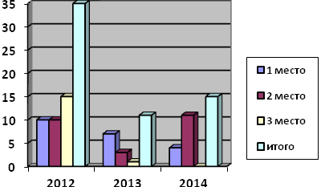

2.2.14. Социальная активность и социальное партнёрство МБОУ СОШ № 14. Публикации в СМИ об общеобразовательном учреждении.

В школе созданы благоприятные условия для проявления социальной активности всех участников образовательного процесса на основе:
- Совета старшеклассников,
- волонтёрского движения;
- школьного детского объединения «Юность»,
- отряда ЮИД,
- реализация программы воспитания социализации обучающихся
- агитбригады «Зелёный огонёк»,
- дружины юных пожарников (ДЮП),
- реализации воспитательной программы «Я – гражданин России»,
- системы дополнительного образования,
- долговременных партнёрских отношений и сотрудничества с
внешкольными организациями.
Реализуя воспитательные программы, педагогический коллектив школы решает задачу расширения партнёрских отношений и взаимодействий с государственными структурами, тесного сотрудничества с различными организациями:
- Детская школа искусств;
- Дом детского творчества: тесное сотрудничество с объединениями
«Гренада», «ЮИД»;
- Дом семьи;
- отдел Молодёжи;
- Станция юных натуралистов (СЮН);
- Станция юных техников (СЮТ);
- ДЮСШ № 1;
- ДЮСШ № 2;
- ДЮСШ № 3;
- ДЮСШ № 9;
- ГИБДД;
- Всероссийское общество автомобилистов г. Азова (ВАО);
- Краеведческий музей;
- выставочный зал «Меценат»;
- библиотеки им «Н.Крупской», «А.П.Чехова», «С.Есенина», «А.Гайдара»;
- Управление ГОЧС, ВДПО.
«История дорожных знаков», «Это должен знать каждый»,
«Поющий дорожный знак!», « Лучший урок по ПДД для пешеходов», « Безопасное колесо – 2014»,участие в областном конкурсе « Горячие сердца», в межрегиональном этапе конкурса». С целью реализации поставленных задач в воспитательной работе школы проводились социально значимые мероприятия:
- месячники патриотического воспитания, посвященные Дню освобождению г. Азова от немецко-фашистских захватчиков, Дню защитника Отечества, Дню Победы.
- недели, месячник, декадники, акции по профилактики дорожно-
транспортных происшествий, по изучению ПДД,
- выступления школьной агитбригады «Зелёный огонёк» по ПДД:
сердца» среди ДЮП, в фестивале стран мира « Национальная палитра», в 10 городском фестивале « Мы дети твои – Россия».
перед учащимися 1-6 кл.,
- проведение поисковой работы отрядом ЮИД,
- конкурсы, викторины по ПДД для учащихся 1-5 кл., совместные
мероприятия отряда ЮИД, городского объединения ЮИД Дома
Детского Творчества (ДДТ),
- выборы Президента школы,
- выборы уполномоченного по защите прав ребёнка,
-- противопожарные мероприятия, лекции, беседы, тематические выступление Дружины юных пожарников перед учащимися 1-6 классов
- субботники,
- конкурсы, викторины, творческие выставки, интеллектуальные игры, КВН,
- торжественные линейки: «День знаний!», «Последний звонок»,
«Выпускные вечера»,
- праздничные концерты, посвящённые:
Дно рождения города, Дню учителя, 8 Марта, Дню Победы.
- «Вечер встречи выпускников»,
- «Смотр художественной самодеятельности» для учащихся 1-4 классов,
- «Смотр строя и песни» для учащихся 5-7 классов,
- Фестиваль «Инсценированной песни военных лет» для учащихся 8-11 кл.
- «Торжественный Митинг», посвященный Дню победы,
- возложение цветов к Мемориалу учащимися школы,
- уроки Мужества, тематические экскурсии в школьном музее Боевой славы,
в музее Боевой славы Горвоенкомата г. Азова,
- встречи с ветеранами ВОВ,
- велась поисковая работа, сбор материалов, документов для оформления: нового стенда школьного музея Боевой славы, уголка «Наша Победа. Родные лица».
Основным звеном воспитательной деятельности школы является детское объединения «Юность», которое вовлекает учащихся в жизнь школы, города, развивает их лидерские качества, инициативу, творческие способности, самостоятельность, ответственность, активную жизненную позицию.
Наши команды и учащиеся были награждены грамотами за победные и призовые места, за активное участие в городских мероприятиях.
В конце учебного года в школе состоялся «Парад звёзд», на котором были отмечены и награждены обучающиеся, прославившие школу, город, область, а также все учащиеся, принявшие активное участие в жизни школы, города. На параде Звёзд были названы победители конкурса «Лучший ученик школы». Ими стали: Колесниченко Роман( 7а ) Абрамова Валерия (3в), Варченко Ангелина(2в ), Иглина Полина (6б).
Попечительский Совет и Управляющий Совет учредил премии для этих обучающихся, вручил значки «Лучший ученик года 2014».
Были названы и победители конкурса «Лучший класс года». Ими стали:
- 3 в – кл. рук. Карастылёва Н.Н. и 7 г класс (кл. рук. Гаврилова Н.А.)
Призёры конкурса:
- 3 г – кл. рук. Вылупко Н. А.
- 5 г – кл. рук. Бойко Е. А.
- 8б – кл. рук. Аксенова С. Ф.
Обучающиеся этих классов награждены бесплатными путёвками в город Ростов-на-Дону в зоопарк, поездками на теплоходе.

Раздел 7. Воспитательная работа.

-Совершенствовать существующее в школе ученическое самоуправление.
-Улучшить систему работы классных руководителей через проведение семинаров, открытых внеклассных мероприятий.
- Формировать и закреплять лучшие традиции школы.
- С целью всестороннего развития детей продолжать работу в кружках.
-Обеспечение повышения качества общения и взаимодействия между учеником и педагогом.
- Обеспечение профилактики негативных явлений микросреды ребенка.
- Продолжить работу по вовлечению родителей в общественную жизнь школы.
- Продолжать всеобуч для родителей «Помощь школы семье».
- Радиофицирование школы и создание пресс-центра.
- Создание «Совета отцов»

Система ученического самоуправления в МБОУ СОШ № 14 г.Азова

Президент МБОУ СОШ № 14 г. Азова

Министр культуры |  | Министр здравоохранения и спорта |  | Министр образования

Старосты 5-11 классы

Активы классов

Классные коллективы

Администрация школы стремится осуществлять руководство образовательным процессом на высоком профессиональном уровне, сочетая принципиальность, требовательность и такт.

Ф.И.О | Общий стаж | Пед.стаж | категория | награды
Фоменко Галина Ивановна | 32 | 28 | Высшая - | победитель Всероссийского конкурса лучших учителей в рамках национального  проекта «Образование»  Почётная грамота Министерства образования и науки России;  грамоты и благодарственные письма Управления Образования и Администрации, Дипломы лауреата Всероссийского конкурса «Лучший директор школы-2011и 2012
Ерохина Светлана Анатольевна | 35 | 25 | высшая | благодарность мэра;  благодарственное письмо;  Почётная грамота Министерства образования Ростовской области.
Герасименко Валентина Николаевна | 28 | 25 | первая | благодарность Управления Образования;  благодарность мэра – 2, Почетная грамота Минобразования и науки РФ
Фирюлина Надежда Михайловна | 24 | 24 | первая | Грамоты Управления Образования и благодарственные письма
Алиева Ольга Олеговна | 25 | 25 | первая | Благодарность мэра

2.2.4. Условия осуществления образовательного процесса, в том числе материально-техническая база, кадровое обеспечение образовательного процесса.

Материально – техническая база.
Школа представляет собой два кирпичных здания, соединенных между собой переходом. Здания: 2-х этажное и 4-х этажное. Общая площадь зданий составляет – 5010 кв.м. Общая площадь всего объекта – 24634,4 кв.м.
Имеется централизованное отопление, канализация, холодное и горячее водоснабжение.
Это 46 учебных кабинетов, актовый и спортивные залы, библиотека, мед.кабинет, столовая на 150 посадочных мест, методический кабинет, кабинет детского творчества, современно оборудованный кабинет физики, кабинет ОБЖ, начальной школы, химии, биологии, кабинет психолога и социального педагога.
Имеется спортивная площадка площадью 1050 кв.м. с футбольным полем и баскетбольной площадкой.
Информационные и технические ресурсы школы:
Перечень компьютеров, имеющихся в ОУ
Тип компьютера | Количество | Где используются (на уроке, факульт. занятии, управлении и др.)
Персональный компьютер | 92 | Учебные занятия,факультативные занятия
Персональный компьютер | 6 | управление
Мультимедийная техника | 10 | Учебные занятия
Интерактивная доска | 3 | Учебные занятия

Наличие в ОУ оргтехники и технических средств обучения

Наименование | Количество
Сканер | 3
Модем | 2
Принтер | 6
Копировальный аппарат | 4
Факс | 1
Телевизор | 1
Видеоплеер | 1
другое
Мультимедийный проектор | 10
Интерактивная доска | 3
Экран для проектора | 10
видеокамера | 1
Музыкальный центр | 4

Кадровое обеспечение образовательного процесса
Коллектив состоит из 65 человек, из них 43 учителя, 6 административного персонала, 1воспитатель, 15 работников учебно-вспомогательного и обслуживающего персонала. В школе работает психолог, социальный педагог, библиотекарь, медработник.
Образовательный процесс осуществляют 47 педагогов. Школа полностью укомплектована кадрами. Коллектив представляет собой оптимальное сочетание опытных и начинающих педагогов. Такое сочетание является хорошей основой для создания и передачи коллективных традиций. Средний возраст коллектива говорит о его мобильности. В основном преобладает стаж от 20 до 30 лет. Коллектив стабильный. Уровень квалификации соответствует преподаваемым предметам. За последние годы наблюдается рост профессионального уровня педагогов.
Образование педагогов:
Высшее -38
Среднее специальное -9
Педстаж:
До 2 лет -2
До 5 лет - 3
До 10 - 4
До 20- 9
Свыше 20- 29

Кадровый состав. Квалификационная категория

 | 2011-2012  учебный год |  | 2012-2013  учебный год |  | 2013-2014  учебный год
Общее количество педагогического состава | 45 |  | 47 |  | 47
 | Кол-во | % | Кол-во | % | Кол-во | %
2 квалификационная категория | 4 | 9 | 6 | 13 | 3 | 6
1 квалификационная категория | 27 | 60 | 26 | 55 | 25 | 53
Высшая квалификационная категория | 5 | 11 | 8 | 17 | 11 | 23
Без категории | 9 | 20 | 7 | 15 | 8 | 17
Звание Заслуженный учитель | 0 | 0 | 0 | 0 | 0 | 0
Звание Почетный работник образования | 4 | 9 | 4 | 9 | 4 | 9
Победитель Всероссийского конкурса лучших учителей России в рамках национального проекта «Образование» | 0 | 0 | 0 | 0 | 0 | 0
Победитель конкурса «Учитель года» | 0 | 0 | 0 | 0 | 0 | 0

В школе успешно функционирует система повышения квалификации, включая индивидуальные консультации по методической работе, деятельность методических объединений по вопросам освоения новых педагогических технологий, педагогические и методические советы.
Методический совет:
- реализует задачи методической работы;
- направляет работу методобъединений;
- готовит и проводит семинары, конкурсы «Учитель года»;
- обобщает и внедряет передовой педагогический опыт, организует наставничество и
руководит им;
- анализирует качество обученности, определяет пути коррекции;
- определяет деятельность педколлектива по повышению квалификации и аттестации
педкадров.
Результативность деятельности методсовета проявляется в:
- выполнении плана повышения квалификации учителей;
- способности работать в инновационном режиме;
- вовлечении учителей в творческую деятельность;
- победах в конкурсах педагогического мастерства.
Активно используются городские и региональные системы ИПК и ПРО (семинары, конференции, публикации). Многие учителя занимаются самообразованием.
Ежегодно в рамках апробации проводим областные семинары под руководством ИПК и ПРО. В марте 2014 года на базе нашей школы провели областной семинар учителей математики по теме: «Конструирование современного урока в условиях деятельностной парадигмы»
(на примере УМК нового поколения авторов Муравина Г.К. и Муравиной О.В.),был представлен опыт экспериментальной деятельности учителей математики и учителей начальных классов по использованию в преподавании математики УМК нового поколения Муравиных Г.К. и О.В. в логике ФГОС.

Педагоги школы проходят курсовую подготовку 1 раз в 5 лет. В 2013– 2014 году прошли курсы: «Формирование метапредметных и предметных компетенций младших школьников в соответствии с требованиями ФГОС», «Современные технологии оценки качества преподавания ОБЖ в условиях реализации ФГОС», «Проектирование развивающей информационно-образовательной среды (ИОС).в логике ФГОС средствами математики на основе использования УМК нового поколения авторов Г.К. и О.В. Мурвиных», «Обеспечение качества школьного химического образования на основе использования современных технологий в логике ФГОС», «проектирование содержания современного урока физической культуры в условиях перехода к ФГОС», «Достижение стратегических ориентиров национальной образовательной инициативы «Наша новая школа» средствами активизации инновационного потенциала регионального образования», «Основы религиозных культур и светской этики», «Обучение игры в шахматы как фактор развития личности в контексте ФГОС».

Динамика повышения квалификации учителей
года | 2012 | 2013 | 2014
Кол-во | 11 | 8 | 14
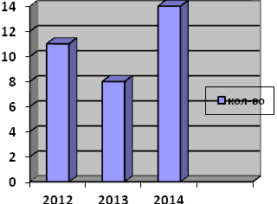
Инновационная деятельность педколлективаспособствует развитию ключевых компетенций учащихся и формирует положительную мотивацию к учению. Основной упор делается на овладение новыми информационными технологиями. Большинство педагогов имеют уровень подготовки, соответствующий требованиям, предъявляемым к пользователям или опытным пользователям. Учителя использовали информационно-коммуникативные технологии при проведении уроков по следующим предметам: биологии, физики, математики, ИЗО, МХК, музыки, географии, русского языка, истории, обществознанию, химии, в начальной школе. При подготовке к занятиям компьютер используют практически все учителя.
В методической работе школы принимают участие все учителя. За последние годы деятельность методических объединений активизировалась и вышла на новый качественный уровень. Педагогические технологии позволили реализовать в образовательном процессе единство обучения и воспитания. Они направлены на создание оптимальных условий решения практических задач, создают предпосылки для перехода с более низкого уровня деятельности к более высокому. Наиболее востребованные элементы следующих технологий:
- - проектно-исследовательской;
- - индивидуализации и дифференциации обучения;
- - развивающего обучения;
- - сотрудничества;
- - информационно-коммуникационной;
- - здоровьесберегающей;
- - проблемного обучения.
В сентябре 2013 года по инициативе портала ЗАВУЧ-ИНФО и под руководством генерального директора Е.М.Барановского на базе школы была проведена Международная педагогическая видеоконференция «Опыт обеспечения позитивной динамики образовательных достижений обучающихся» с участием учителей математики и начальных классов и среднего звена.
С 2013-2014 учебного года педагоги школы принимают активное участие в разработке и составлении Всероссийской интернет - олимпиады по математике «Задачки для ума», а так же включены в состав экспертного жюри этой олимпиады.

Работа педагога-психолога в МБОУ СОШ № 14
Работа педагога-психолога разворачивается как профессиональная деятельность, направленная на сохранение психического, соматического и социального благополучия обучающихся в процессе обучения и воспитания. Психолог содействует гармонизации социальной сферы школы и осуществляет мероприятия по профилактике возникновения социальной дезадаптации: тренинги и игровые занятия с обучающимися, индивидуальные консультации. Также определяются факторы, препятствующие развитию личности обучающихся; принимаются меры по оказанию различного вида психологической помощи:
- Психологическая диагностика (индивидуальная и групповая).
- Психокоррекция (индивидуальная и групповая).
- Консультирование (индивидуальное и групповое).
Также психолог оказывает помощь обучающимся, родителям (лицам их заменяющим), педагогическому коллективу в решении конкретных проблем:
классные часы, беседы, тренинговые занятия, индивидуальные консультации. Проводит психологическую диагностику различного профиля и предназначения:
- Диагностика познавательных процессов детей, имеющих трудности с усвоением учебной программы.
- Диагностика индивидуальных особенностей и склонностей личности.
- Диагностика профессионального самоопределения.
- Диагностика причин и механизмов нарушений в обучении, развитии, социальной адаптации.
Также психолог участвует в планировании и разработке развивающих и коррекционных программ образовательной деятельности с учётом индивидуальных особенностей личности. Осуществляет психологическую поддержку творчески одарённых детей, содействует их развитию. Составляет психологические характеристики учащихся по запросам классных руководителей школы, мед. Учреждений, комиссии по делам несовершеннолетних. Осуществляет работу по профилактике употребления наркотиков, алкоголя среди учащихся.
Школьным педагогом-психологом были проведены и проводятся занятия (индивидуальные и групповые) по следующим направлениям:
- Диагностика уровня развития познавательных процессов учащихся.
- Беседы по запросам учителей с учащимися, имеющими недочёты в поведении.
- Беседы с учащимися на тему: «Детские страхи».
- Диагностика изучения психологического климата в учебной группе.
- Проведение психокоррекционных упражнений, игр на снятие эмоционального напряжения.
- Диагностика эмоционально-волевой сферы учащихся.
- Диагностика характерологических особенностей личности.
- Диагностика агрессивного поведения.
- Проведение группового занятия на тему: «Профилактика употребления детьми ПАВ».
- Проведение мини-лекций на темы: Стоит ли пробовать наркотик в компании? Что такое зависимость от ПАВ?
- Определение адаптированности к условиям пребывания в школе среди 1-х, 5-х классов (вводная, промежуточная, итоговая).
- Проведение группового занятия на тему: «Спрашивайте - отвечаем» (о взаимопонимании между мальчиками и девочками).
- Проведение группового занятия на тему: «Катастрофа в пустыне» (на определение умения адекватно реагировать в чрезвычайных ситуациях).
- Проведение просветительской работы с учащимися по ЗОЖ на темы:
«Эмоции и чувства в подростковом периоде». «Агрессивное поведение в подростковом возрасте».
- Психологическое сопровождение учащихся выпускных классов к сдаче ЕГЭ: проведение тренинговых занятий, консультаций, выдача рекомендаций.
- Психологическое сопровождение учащихся выпускных классов к профессиональному выбору: проведение консультаций, анкетирования, выдача рекомендаций.
25. Психологическое сопровождение обучающихся, находящихся под опекой.

2.2.5. Финансовое обеспечение функционирования и развития общеобразовательного учреждения (основные данные по получаемому бюджетному финансированию, привлечённым внебюджетным средствам, основным направлениям их расходования).

Школа финансируется за счёт средств бюджета в соответствии с законодательством на основе федеральных нормативов и нормативов Ростовской области. Данные нормативы определяются по каждому типу, виду и категории образовательного учреждения на одного обучающегося.
Школа самостоятельно осуществляет финансово-хозяйственную деятельность, может иметь самостоятельный баланс и лицевой счёт.
Финансовые и материальные средства Школы, закрепленные за ней Учредителем на правах оперативного управления, используются ею в соответствии с Уставом Школы, изъятию не подлежат, если иное не предусмотрено законодательством РФ.
Школе принадлежит право самостоятельного распоряжения в соответствии с законодательством РФ средствами, полученными за счёт внебюджетных источников.
Школа обязана открывать счета в органах казначейства.
Школа вправе привлекать в порядке, установленном законодательством РФ, дополнительные финансовые средства за счёт предоставления платных дополнительных образовательных и иных предусмотренных Уставом услуг, а также за счёт добровольных пожертвований и целевых взносов физических и юридических лиц, в том числе иностранных граждан.
Школа вправе оказывать населению, предприятиям, учреждениям и организациям платные дополнительные образовательные услуги. Виды оказываемых услуг определяются Советом Школы. Доход от указанной деятельности используется Школой в соответствии с Уставными целями. Средства, полученные от оказания платных услуг, перечисляются на внебюджетный счёт Школы и расходуются в соответствии с Положением о порядке формирования и расходования внебюджетных средств и сметой доходов и расходов, согласованной с учредителем.
Школа вправе привлекать для оказания платных дополнительных образовательных услуг сторонние организации при наличии у них соответствующей образовательной лицензии.
Школа вправе вести предпринимательскую и иную приносящую доход деятельность, предусмотренную уставом.

Наименование  затрат | 2012 год |  | 2013 год |  | запланировано  2014 год
Наименование  затрат | Бюджет | %  зар.платы  к бюджету | Бюджет | %  зар.платы  к бюджету | Бюджет | %  зар.платы  к бюджету
Зарплата | 14770,6 | 60 | 19049,5 | 69 | 22671,40 | 69
вознаграждение за классное  руководство | 396,8 |  | 411,8
компенсации на приобретение  методической литературы | 64,4 |  | 69,6
оплата коммунальных услуг | 1362,3 |  | 1210,4 |  | 1297,3
оплата услуг связи | 66,8 |  | 66,8 |  | 100,9
оплата услуг по содержанию  вывоз мусора, СЭС, проверка  счётчиков и т.д; | 49,2 |  | 32,3 |  | 1444,0
оплата прочих услуг  (пожарная сигнализация, обслуживание программного  обеспечения и т.д.) | 1332,4 |  | 1347,9 |  | 2282,0
прочие расходы (Земельный налог) | 3937,7 |  | 3960,6 |  | 3964,2
приобретение основных средств и материальных запасов  на нужды учреждения | 1472,2 |  | 1331,8 |  | 1536,9
Итого бюджет года | 23452,4 |  | 27480,7 |  | 33296,7

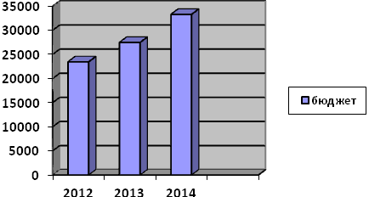

2.2.6.Режим обучения организация питания и обеспечение безопасности.
Учебные занятия в школе осуществляется в две смены.
Iсмена: Начало занятий - 8.00 ч., окончание - 14.35 ч.
II смена: Начало занятий – 12.55 ч., окончание – 17.30 ч

Режим работы, продолжительность уроков, учебной недели, учебного года.
Классы | Продолжительность  урока | Продолжительность  учебной недели | Продолжительность учебного года
1 | 35 мин | 5 дней | 33 учеб.недель
2-4 | 45 мин | 5 дней | 35 учеб.недель
5-10 | 45 мин | 6 дней | 35 учеб.недель
9, 11 | 45 мин | 6 дней | 34 учеб.недели  с учётом экзаменационного периода.

Каникулярный период в ОУ устанавливается в соответствии с рекомендательными письмами Управления образования г. Азова и составляет 30 календарных дней в течение учебного года. Для учащихся 1-х классов в феврале устанавливается дополнительная каникулярная неделя .
Продолжительность каникул:
Осенние - 7 дней Весенние - 9 дней
Зимние - 14 дней Летние - не менее 8 недель
Окончание учебного года:
1-е, 9-е, 11-й классы – 24 мая
2 - 10 -е классы - 31 мая
В школе функционирует большая столовая на 200 посадочных мест, где осуществляется организованное питание по классам на всех переменах. В 2012 году школа получила современное оборудование для пищеблока, в котором осуществляется приготовление пищи, выпечка хлеба, пирожков.

Динамика обеспеченности горячим питанием.

года | всего  уч-ся | кол-во об-ся, получающих горячее питание | за бюджетные  средства | за родительские средства
2013-2014 | 766 | 636 | 250 | 386
2012-2013 | 730 | 635 | 240 | 395
2011-2012 | 680 | 560 | 280 | 280

В школе работают 6 групп продлённого дня для учащихся 1-х, 2-х, 3-х, 4-х, 5-х классов. Учащиеся ГПД обеспечены двухразовым питанием, в том числе горячим (1-е, 2-е блюдо) питанием.
Во второй половине дня в школе организованы и действуют факультативы, кружки, спортивные секции. Систему дополнительного образования представляет детская музыкальная школа искусств ДШИ г. Азова, которая проводит на базе школы музыкальные занятия по классу фортепиано, гитары. На базе школы работают спортивные секции ДЮСШ № 1, 2, 3, 9.

Вывод:
Учащиеся ГПД получают квалифицированную помощь при выполнении домашнего задания. Соблюдение режима дня, ежедневное пребывание на свежем воздухе, подвижные игры, прогулки, посещение кружков, секций, факультативов, организованных на базе школы, участие во всех школьных и городских спортивных, интеллектуальных мероприятиях – всё это способствует реализации здорового образа жизни и выработки у учащихся активной жизненной позиции.
Создание комплекса благоприятных условий, обеспечивающих формирование и развитие личности учащихся на основе общечеловеческих ценностей, способной к активной жизни, труду, творчеству, с развитым интеллектом, высоким уровнем культуры и адаптированной к жизни в обществе. В школе созданы достаточно благоприятные условия для образования, воспитания и развития всех учащихся с учётом их возрастных, индивидуальных особенностей, а также с учётом способностей и интересов детей.

Статистика заболеваемости (за 3 года)
Тип заболеваний | Количество заболевших |  |  | Из них, число хронически заболевших |  |  | Число, имеющих инвалидность
Тип заболеваний | 2013-2014 | 2012-2013 | 2011-2012 | 2013-2014 | 2012-2013 | 2011-2012 | 2013-2014 | 2011-2012 | 2011-2012
ОРВИ
Бр. астма |  |  | 5 | 5 | 5 | 5
Кат.
ангина
Хр.  танзилит |  |  | 3 | 3 | 3 | 3
ВСД |  |  | 7 | 5 | 5 | 5
ДЖВП |  |  | 21 | 19 | 19 | 19
Оп-дв.  аппарат |  |  | 55 | 12 | 12 | 12 | 4 | 4 | 4
Заболева  ния глаз |  |  | 53 |  | 4 | 4 | 1 | 2 | 2

Статистика по травматизму работников и обучающихся
Дата | Вид несчастного случая | причины
Обучающиеся | - | -
Работники | - | -
Сведения о количестве обучающихся, занимающихся в различных физкультурных группах (за 3 года)
Дата | Основная группа | Подг.группа | Специальная группа | Освобождены от занятий
2013-2014
2012-2013 | 649 | 38 | 28 | 15
2011-2012 | 530 | 50 | 22 | 7

Обеспечение безопасности:
Школа уделяет большое внимание обеспечению безопасности всех участников образовательного процесса. Установлена и функционируют: кнопка пожарной сигнализации, система которой установлена на всех этажах школы. Систематически в течение года проводятся тренировки эвакуации. Круглосуточно на входе в школу дежурят работники технического персонала. Кроме этого, ежедневно с 8.00 на входе в школу ведёт дежурство дежурный администратор и дежурный класс, в обязанности которых входят обеспечение порядка перед учебными занятиями и на переменах, проверка сменной обуви контроль входа и выхода учащимися. На протяжении учебных занятий вход родителей ограничен. Посторонние лица допускаются в школу на основании документов, удостоверяющих личность и разрешения администрации школы в сопровождении дежурного .
В школе были организованы еженедельные рейды проверки сменной обуви и внешнего вида учащихся. А также проводился ежедневный рейд по проверке опоздавших. Вся информация своевременно вывешивалась на школьном стенде «Кактус» - нарушители школьных законов». Хочется отметить сокращение списка правонарушителей и опоздавших.Школа имеет шесть запасных выходов во внутренние дворы школы. Все они закрыты на внутренние задвижки, что позволяет в случае необходимости быстро открыть их. Вокруг школьного двора имеется ограждение. Проезд в школьный двор посторонним лицам ограничен запирающимся забором, цепями. Неограничен доступ проезда скорой помощи, пожарной службы, милиции. В школе работает медицинский кабинет. Имеются две лаборатории в кабинетах физики и химии, в которых соблюдаются все меры безопасности.
Педагогический коллектив школы решает задачу расширения партнёрских отношений и взаимодействий с государственными структурами: МЧС, ГИБДД, КДН, ИПДН, ГОЧС, ВДПО по обеспечению условий безопасности жизнедеятельности, в целях своевременного и адекватного реагирования на возникающие угрозы.
В школе проводятся разнообразные мероприятия и предпринимаются необходимые меры по соблюдению безопасности жизнедеятельности всех участников образовательного процесса.
В течение года были выполнены и соблюдены все требования пожарной инспекции. Проводились инструктажи по технике безопасности и правилах поведения: на дороге, в общественных местах, в экстремальных ситуациях и т.д. Заполняется «Журнал по технике безопасности».
В школе имеются информационные стенды «Юный пожарник», «ЮИД», «Соблюдайте правила безопасности жизни», «Жить увлеченно, интересно, весело», «Школьная газета», созданная Советом старшеклассников (пропаганда ЗОЖ), «Вести начальной школы», на которых обучащиеся и родители могут получить необходимую информацию, инструктаж, советы, памятки.

2.2.8. Реализация образовательной программы, включая: учебный план общеобразовательного учреждения, перечень дополнительных образовательных услуг, предоставляемых общеобразовательным учреждением, в том числе на платной договорной основе, условия и порядок их предоставления, система мониторинга реализации программы, в том числе формы и периодичность промежуточной аттестации.

Учебный план
Учебный план для I – IV классов ориентирован на 4-летний нормативный срок освоения образовательных программ начального общего образования. Продолжительность учебного года в 1 классе – 33 учебные недели, во 2 классе – 35 учебных недель. В соответствии с Санитарно-эпидемиологическими правилами и нормативами (Сан Пин 2.4.2. 1178-02) в I классе обязательна 5 дневная учебная неделя.
Особенности преподавания в 1 – 3-х классах.
Начальная школа представлена классами, в которых обучаются дети разных уровней способностей. В начальной школе развивающее обучение становится основной стратегической линией, которая позволяет добиться становления личности младшего школьника, раскрыть его индивидуальные способности. Обучение ведется по учебно-методическому комплексу «Гармония». В 2013 – 2014 учебном году по ФГОС обучаются обучающиеся 1-4 классов.
Учебный план 1-4 классов разрабатывается на основе ФГОС и нормативно-правовых документов, регламентирующих деятельность образовательного учреждения.
Образовательная программа 1-4-х классов разработана в соответствии с требованиями ФГОС нового поколения. Для обучающихся 1-4-х классов максимальная продолжительность учебной недели составляет 5 дней. Продолжительность учебного года в 1 кл. 33 учебных недели, продолжительность урока 35 минут, во 2-4кл. 35 учебных недель. Содержание инвариантной части учебного плана направлено на достижение целей начального общего образования в соответствии с требованиями стандартов второго поколения. Вариативная часть учебного плана представлена внеурочной деятельностью, организованной в соответствии с требованиями ФГОС по основным направлениям развития личности. Содержание внеурочной деятельности реализуется через экскурсии, кружки, клубы и др. формы деятельности, отличные от классно-урочной. Внеурочная деятельность не является аудиторной нагрузкой и может чередоваться с урочной в рамках реализации основной образовательной программы класса. Для реализации индивидуальных учебных планов и творческого потенциала учащиеся 1-4-х классов имеют право на зачисление в разновозрастные детские объединения начальной школы, в соответствии с общими требованиями к участникам.
Внеурочная деятельность позволяет в полной мере реализовать требования ФГОС. В нашей школе она осуществляется через:
- учебный план;
-дополнительные образовательные программы (внутришкольная система доп.образования;
- организацию деятельности групп продлённого дня;
- инновационную деятельность (на базе школы функционирует областная экспериментальная площадка «Модель деятельности школы как центра творческого развития личности в рамках интеграции общего и дополнительного образования»).
Модель внеурочной деятельности 1-3х классов представляет собой совокупность следующих моделей:
- инновационная;
- оптимизационная;
- модель дополнительного образования (внутришкольная)
Учебный план для V-IX классов ориентирован на 5 летний нормативный срок освоения образовательных программ основного общего образования. Продолжительность учебного года в 5-8 классах – 35 учебных недель, в 9-х классах -34 учебные недели при шестидневном режиме работы.
Учебный план для X – XI классов ориентирован на 2 летний нормативный срок освоения образовательных программ среднего (полного) образования. Продолжительность учебного года в 10 классе – 35 учебных недель, в 11 классе – 34 учебные недели при шестидневном режиме работы.
При проведении учебных занятий по «Иностранному языку» (2-11 классы), «Технологии» (5, 6, 7, 8 классы), «Информатике и ИКТ» (8, 9, 10, 11классы), «Физической культуре» (10, 11 классы) осуществляется деление классов на две группы.
Учебный план определяет обязательную учебную нагрузку в соответствии с федеральным базисным учебным планом, где определено количество учебных часов на изучение учебных предметов федерального компонента ГОС общего образования и максимальный объем учебной нагрузки учащихся в соответствии с региональным компонентом и компонентом образовательного учреждения.

образовательная область | Образователь-ные  компоненты | количество часов в неделю
образовательная область | Образователь-ные  компоненты | I | II | III | IV | V | VI | VII | VIII | IX | X | XI
филология | русский язык | 5 | 5 | 5 | 5 | 6 | 6 | 4 | 3 | 2 | 1 | 1
филология | литература | 4 | 4 | 4 | 2 | 2 | 2 | 2 | 2 | 3 | 3 | 3
филология | иностранный язык |  | 2 | 2 | 2 | 3 | 3 | 3 | 3 | 3 | 3 | 3
математика | математика | 4 | 4 | 4 | 4 | 5 | 5
математика | алгебра |  |  |  |  |  |  | 3 | 3 | 3
математика | алгебра и начала анализа |  |  |  |  |  |  |  |  |  | 2 | 2
математика | геометрия |  |  |  |  |  |  | 2 | 2 | 2 | 2 | 2
математика | информатика |  |  |  |  |  |  |  | 1 | 2 | 1
обществознание | история |  |  |  |  | 2 | 2 | 2 | 2 | 2 | 2 | 2
обществознание | обществознание |  |  |  |  |  | 1 | 1 | 1 | 1 | 3 | 3
обществознание | география |  |  |  |  |  | 1 | 2 | 2 | 2 | 1 | 1
естествознание | окружающий мир | 2 | 2 | 2 | 2
естествознание | биология |  |  |  |  |  | 1 | 2 | 2 | 2 | 2 | 2
естествознание | физика |  |  |  |  |  |  | 2 | 2 | 2 | 3 | 3
естествознание | химия |  |  |  |  |  |  |  | 2 | 2 | 2 | 2
естествознание | природоведение |  |  |  |  | 2
Искусство | музыка | 1 | 1 | 1 | 1 | 1 | 1 | 1
Искусство | искусство |  |  |  |  |  |  |  | 1 | 1
Искусство | МХК |  |  |  |  |  |  |  |  |  | 1 | 1
Искусство | изобразительное искусство | 1 | 1 | 1 | 1 | 1 | 1 | 1
Физическая культура | физическая культура | 3 | 3 | 3 | 3 | 3 | 3 | 3 | 3 | 3 | 3 | 3
Физическая культура | ОБЖ |  |  |  |  |  |  |  | 1 |  | 1 | 1
Технология | трудовое обучение | 1 | 1 | 1 | 2 | 2 | 2 | 2 | 1 |  | 1 | 1
Итого |  | 21 | 23 | 23 | 23 | 27 | 28 | 30 | 31 | 30 | 31 | 31
обязательные задания по выбору | русский язык |  |  |  |  |  |  |  |  | 1 | 1 | 1
обязательные задания по выбору | литература |  |  |  |  | 1 |  |  |  | 1 | 1 | 1
обязательные задания по выбору | математика |  |  |  |  | 1 | 1
обязательные задания по выбору | алгебра |  |  |  |  |  |  | 1 | 1
обязательные задания по выбору | алгебра и начала анализа |  |  |  |  |  |  |  |  |  | 1 | 1
обязательные задания по выбору | информатика |  |  |  |  | 1
обязательные задания по выбору | история
обязательные задания по выбору | география |  |  |  |  |  | 1 | 1
обязательные задания по выбору | физика
обязательные задания по выбору | химия |  |  |  |  |  |  |  | 1
обязательные задания по выбору | биология |  |  |  |  |  | 1
обязательные задания по выбору | черчение |  |  |  |  |  |  |  | 1 | 1
обязательные задания по выбору | ОБЖ |  |  |  |  |  | 1 | 1
обязательные задания по выбору | технология |  |  |  |  |  |  |  |  | 2 | 1 | 1
итого |  | 0 | 0 | 0 | 0 | 3 | 4 | 3 | 3 | 4 | 4 | 4
факультативные занятия |  |  |  |  |  | 2 | 1 | 2 | 2 | 2 | 2 | 2
Внеурочная деятельность (ФГОС)
Доноведение |  | 2 | 2 | 2
Кукольный театр |  | 1 | 1 | -
Умелые руки |  | 1 | 1 | 1
Волшебная кисть |  | 1 | 1 | 1
Музыка |  | 1 | 1 | 1
Восточные танцы |  | 1 | 1 | -
Спортивные |  | 3 | 3 | 3
Мир профессий |  |  |  | 2
итого |  | 10 | 10 | 10
(6-дневная учебная неделя)
максимальный объём учебной нагрузки учащегося при 6-дневной учебной неделе. |  |  |  |  |  | 32 | 33 | 35 | 36 | 36 | 37 | 37

Система мониторинга реализации программы:
Целью мониторинга является
- анализ уровня образования и воспитания школьников, выявление социального заказа, целей регионального компонента, индивидуальных потребностей личности и внедрения федерального и регионального компонентов государственных образовательных стандартов общего образования.

Формы аттестации и методы диагностики освоения образовательной программы
(9 класс):
- текущая успеваемость;
- аттестация по итогам учебных четвертей (содержание и формы определены в учебных программах);
- итоговая аттестация выпускников 9-х классов проводится по следующим предметам: в форме ОГЭ и ГВЭ – обязательные предметы;
- выполнение требований школьного образовательного компонента: проектная деятельность;
- личные достижения учащихся: участие в олимпиадах; конкурсы, праздники; спортивные мероприятия.

Формы аттестации и методы диагностики (11 класс)
Определяется в форме:
- контрольных и самостоятельных работ (в форме тестов);
- аттестация по итогам полугодий (содержание и формы определены в учебных программах);
- итоговая аттестация:
- выпускники 11-х классов сдают два обязательных экзамена, и экзамены по выбору. Обязательные экзамены по математике и русскому языку (в форме и по материалам ЕГЭ);
- экзамены по выбору проводятся в форме ЕГЭ по желанию (литература, история, обществознание, география, химия, биология, физика, информатика, иностранный язык);
- участие в смотрах художественной самодеятельности; в творческих выставках,
в школьных праздниках, олимпиадах.
- участие в общественных движениях и органах ученического самоуправления.

2.2.9. Основные образовательные результаты обучающихся и выпускников текущего года, результаты внешней оценки, в том числе ЕГЭ, аттестация выпускников основной школы муниципальной (межшкольной) комиссией, участие в международных сравнительных исследованиях, в процессах регионального и/или аттестационного образовательного тестирования, результаты муниципальных, областных, всероссийских, вузовских олимпиад школьников и др.
Важнейшим элементом концепции развития школы является создание условий, организация учебно-воспитательного процесса обеспечивающих качественное обучение, повышение уровня обученности обучающихся, формирование социализированной, коммуникативной, толерантной, умеющей адаптироваться к условиям, предъявляемым социумом личности.

Итоги успеваемости школы за 2013 – 2014 учебный год

классы | Количество  учащихся  на конец года | %  усп. | %  кач. зн. | отличники | хорошисты
2-4 кл. | 364 | 100 | 69 | 59 | 123
5-9 кл. | 345 | 100 | 50 | 42 | 127
10-11 кл. | 55 | 100 | 51 | 8 | 20
итого | 764 | 100 | 57 | 109 | 273

Сравнительная таблица успеваемости МБОУ СОШ № 14
за последние три года
год | классы | Количество  учащихся  на конец года | %  усп. | %  кач. зн.
2013-2014 | 2-4 кл. | 364 | 100 | 69
2012-2013 | 2-4 кл. | 331 | 100 | 65
2011-2012 | 2-4 кл. | 206 | 99,5 | 70
2013-2014 | 5-9 кл. | 345 | 100 | 50
2012-2013 | 5-9 кл. | 333 | 100 | 45,3
2011-2012 | 5-9 кл. | 303 | 100 | 46,2
2013-2014 | 10-11 кл. | 55 | 100 | 51
2012-2013 | 10-11 кл. | 47 | 100 | 57,4
2011-2012 | 10-11 кл. | 52 | 100 | 48
2013-2014 | итого | 764 | 100 | 57
2012-2013 | итого | 711 | 99,5 | 54
2011-2012 | итого | 561 | 100 | 55

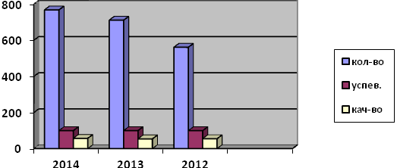

Итоговая аттестация выпускников 9-х классов.

В 2013-14 году итоговая аттестация выпускников 9-х классов проводилась по новой технологии. Письменные экзамены по новой технологии по русскому языку и алгебре.

Результаты обязательных экзаменов в форме ОГЭ:

Предмет | Количество выпускников | Из них получили «4» | Из них получили «5» | % выпускников, получивших «4» и «5»
Алгебра | 45 | 22 | 1 | 51
Геометрия | 45 | 23 | 2 | 55,5
Русский язык | 45 | 13 | 15 | 62

Результаты обязательных экзаменов в форме ГВЭ:

Предмет | Количество выпускников | Из них получили «4» | Из них получили «5» | % выпускников, получивших «4» и «5»
Алгебра | 2 | 1 |  | 50
Русский язык | 2 | 1 | 1 | 100

Из 47 выпускников 9-х классов 100% получили аттестат об основном общем образовании.
Четыре выпускника 9-х классов окончили школу на отлично и получили аттестат с отличием.
Из 47 девятиклассников:
- 22выпускникоа решили продолжить обучение на III ступени в нашей школе;
- 25 выпускников выбрали колледжи, техникум и лицеи.

Итоговая аттестация выпускников 11-х классов.

Обязательные экзамены по технологии ЕГЭ сдавали все выпускники 11 «а» класса:
Русский язык:
Средний балл по школе составил: 62,69 балла

Количество участников экзамена | Баллы
Количество участников экзамена | минимальный | средний | максимальный
1 | 2 | 3 | 4
26 | 24 | 62,9 | 82

Математика
Средний балл по школе составил: 39,69балла

Количество участников экзамена | Баллы
Количество участников экзамена | минимальный | средний | максимальный
1 | 2 | 3 | 4
26 | 20 | 39,69 | 64

Экзамены по выбору по технологии ЕГЭ

учебный год | предметы | кол-во  уч-ся принявших участие в экзамене | %  принявших  участие | Средний балл по школе
2013– 2014 г. | литература | 2 | 7 | 37,0
2013– 2014 г. | обществознание | 16 | 61,5 | 47,18
2013– 2014 г. | биология | 8 | 31 | 58,25
2013– 2014 г. | химия | 3 | 11,5 | 68,6
2013– 2014 г. | английский язык | 3 | 11,5 | 22,0
2013– 2014 г. | физика | 12 | 46 | 40,0

Из 11 «а» класса мы выпустили 26человек 100% выпускников получили аттестат о среднем полном образовании.
Средний тестовый балл по предметам ЕГЭ

предмет | Средний балл  2014 | Средний балл  2013 | Средний балл  2012
Русский язык | 62,9 | 63,4 | 60,5
Литература | 37,0 | - | 40,5
Математика | 39,69 | 55,2 | 43,4
История | - | 61,1 | 53,4
Обществознание | 47,18 | 55,4 | 50,6
Английский язык | 22,0 | - | 45,0
Французский язык | - | - | 38,0
География | - | - | 60,0
Физика | 40,0 | 58,0 | 51,5
Химия | 68,6 | 71,4 | 41,3
Биология | 58,25 | 60,5 | 68,0

Динамика численности медалистов

Медалисты | 2013-2014 учебный  год | 2012-2013 учебный  год | 2011-2012 учебный  год
Золотая медаль | 3 | 5 | -
Серебряная медаль | 3 | 1 | -
Общее число медалистов | 6 | 6 | -

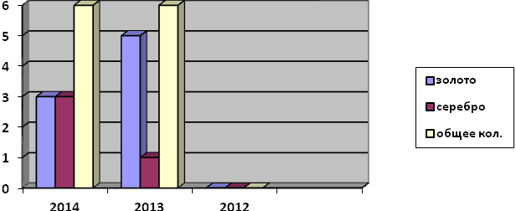

Итак, в 2013-2014 учебном году основные усилия педагогического коллектива были направлены на повышение базового уровня образования.
Результаты 2013 – 2014учебного года:
1.100 % обучающихся освоили базовый минимум знаний;
2. Качество знаний составило 57 % - выше среднегородского.

Победители и призёры муниципальных олимпиад.
Участие во Всероссийской олимпиаде школьников.

Участие во Всероссийской олимпиаде школьников.
Победа на олимпиадах – это не только личный успех участника, но и успех тех, кто подготовил его, создал условия для проявления его способностей.
В прошедшем учебном году в городских олимпиадах приняли участие 251 обучающихся школы, 40 стали победителями и призерами.
Победители и призёры муниципального этапа Всероссийской олимпиады школьников2013-2014 учебного года.

Фамилия, имя | Класс | Предмет | ФИО учителя | Победитель | Призер
Бегмурадова Лейла | 10-а | Литература | Кваша Т.А. |  | призер
Бегмурадова Лейла | 10-а | Русский язык | Кваша Т.А. |  | призер
Медведева Кристина | 9-а | Математика | Панасюк Е.В. |  | призер
Медведева Кристина | 9-а | Химия | Обухова Н.В. |  | призер
Логвинова Яна | 9-а | Русский язык | Балакина И.В. |  | призер
Логвинова Яна | 9-а | Технология | Алиева О.О. |  | призер
Нащекина Мария | 9-а | Технология | Алиева О.О. | победитель
Колодько Эдуард | 7-а | Технология | Лопухин В.А. |  | призер
Нерезова Надежда | 9-а | Русский язык | Балакина И.В. |  | призер
Бевз Николай | 11-а | Русский язык | Кваша Т.А. |  | призер
Бондарев Кирилл | 9-б | Химия | Обухова Н.В. |  | призер
Черкашина Дарья | 9-а | Химия | Обухова Н.В. |  | призер
Шаульский Иван | 8-а | Химия | Обухова Н.В. |  | призер
Табунцова Маша | 10-а | География | Фоменко Г.И. |  | призер
Никитина Алина | 8-б | Литература | Аксенова С.Ф. |  | призер
Нестерова Аида | 8-б | Литература | Аксенова С.Ф. |  | призер
Симакова Кира | 10-а | МХК | Ольховская Е.В. |  | призер
Колесниченко Роман | 7-а | Математика | Овчинникова И.Б. |  | призер
Морозов Владислав | 9-б | Математика | Скороходов А.А. |  | призер
Кислов Кирилл | 9-а | Французский язык | Некрасова Т.В. |  | призер
Назарян Артур | 8-б | Французский язык | Некрасова Т.В. |  | призер
Радченко Надежда | 9-а | Французский язык | Некрасова Т.В. |  | призер
ЧологауриПаата | 11-а | Биология | Устюгова А.В. |  | призер
Гаврилова Аделина | 7-б | Биология | Устюгова А.В |  | призер
Онищук Максим | 11-а | ОБЖ | Петросян А.Г. |  | призер
Васютинский Игорь | 11-а | Экономика | Лемешева В.Б. |  | призер
Марковская Мария | 11-а | Технология | Гончарова Л.А. |  | призер
Итого: |  |  |  | 1 | 26

Обучающиеся нашей школы принимали участие в муниципальном этапе олимпиад, не входящих во Всероссийскую олимпиаду школьников.
Победители и призёры муниципального этапа олимпиад, не входящих во Всероссийскую олимпиаду школьников 2013-2014 учебного года.
Предмет | Кол-во победителей | Кол-во призеров | ФИО | класс | Учитель
ОПК |  | 1 | Логвинова Яна | 9-а | Скаландис О.Н.
ИЗО |  | 2 | Ширяева Юлия  Позднякова Анастасия | 8-б  8-б | Ерохина С.А.
Начальные классы,  математика |  | 1 | Оскирко Никита | 3-г  4-в | Вылупко Н.А.  Демченко Е.С.
Начальные классы,  русский язык |  | 2 | Варченко Ангелина  Носкина Яна | 2-в  3-б | Пухкало О.П.  Бондарева М.В.

Победители и призёры олимпиады АТИ ДГТУ 2013-2014 учебного года.
ФИО | Предмет | Кол-во победителей | Кол-во призеров | Класс | Учитель
Тарханян Алена | математика | 1 |  | 9-б | Скороходов А.А.
Шрайнер Сергей | химия |  | 1 | 8-а | Обухова Н.В.
Шаульский Иван | химия |  | 1 | 8-а | Обухова Н.В.
Медведева Кристина | химия |  | 1 | 9-а | Обухова Н.В.
Черкашина Дарья | химия |  | 1 | 9-а | Обухова Н.В.
Бондарев Кирилл | химия |  | 1 | 9-б | Обухова Н.В.
Итого: 7 |  | 1 | 6

В прошедшем учебном году в школе был проведен интеллектуальный марафон.
Цели: Развивать у обучающихся познавательный интерес и желание интеллектуальной деятельности.
Задачи:
- Выявление знаний, умений и навыков обучающихся с высоким уровнем интеллектуального развития, полученных ими в процессе обучения.
- Развитие способностей обучающихся.
- Повышение мотивации обучающихся к процессу обучения.
- Апробация новых и развитие традиционных форм в системах внеклассной, методической и научно-методической работы.
- Подготовка обучающихся к ежегодным олимпиадам.

Итоги интеллектуального марафона 2013-2014 учебного года по школе:

3 классы- Абрамова Валерия - 3-в класс
4 классы- Селезнева Виталия- 4-в класс
Хачик Юрий- 4-а класс
5 классы- Шинкаренко Дмитрий – 5-г класс
6 классы- Ракша Маргарита- 6-а класс
7 классы- Колесниченко Роман- 7-а класс
10 классы- Калмыкова Евгения- 10-а класс
Так же обучающиеся нашей школы ежегодно участвуют в заочных турах Всероссийской интернет- олимпиады .школьников, олимпиаде «Кенгуру» , получают дипломы и сертификаты участников.
Результаты работы НСО школы.
На протяжении учебного года успешно продолжалась работа НСО школы, руководит которым учитель химии Обухова Н.В. Научное сообщество школы- это добровольное творческое объединение обучающихся школы, которые стремятся совершенствовать свои знания в различных областях науки, развивать свой интеллект, творческий потенциал, приобретать начальные умения и навыки организации и проведения экспериментальной, проектной и научно-исследовательской работы.
Цель: Развитие творческого потенциала одаренных детей, создание условий для самовыражения, самореализации, творчества.
Направления:
- Естественнонаучное.
- Гуманитарно-краеведческое.
- Художественно-эстетическое и спортивно-оздоровительное.
Формы работы:
- Массовая
- Секционная
- Индивидуальная.
В рамках НСО ежегодно координаторы и руководители участвуют в декаде науки, в работе предметных лаборатории, городских и областных конкурсах, олимпиадах. По итогам исследовательской и проектной деятельности поводились научно-практические семинары, выпускается школьная газета «Вестник НСО».
В прошедшем году мы посетили интерактивную выставку IV Фестиваля Науки Юга России в г. Ростове-на- Дону.Организатор фестиваля Южный Федеральный Университет. В фестивале приняли участие 30 вузов из трех регионов России: Сибирского, Северо-Кавказского и Южного федеральных округов, а также 15 музеев, 10 компаний-партнеров и около 40 других организаций – домов творчества, школ и т.д. Обучающиеся 8 «А», 9 «Б», 10 «А» и 11 «А» классов посетили интерактивную выставку с множеством демонстраций и мастер-классов, которые представили ВУЗы, НИИ и музеи ЮФО и СКФО, галерею рисунков «Мир науки глазами детей», фотогалерею «Экоархитектура. Зеленые города», мини-зоопарк.
В марте 2014 года в г.Ростове-на-Дону приняли участие в XXXIX научно-практическая конференция ДАНЮИ им.Жданова. Основное направление деятельности - развитие исследовательской деятельности школьников. Программа конференции предусматривает защиту исследовательских работ и проектов.Секция НСО школы «Химия» приняла активное участие в конференции.
В ноябре 2013 года приняли участие в городской научно-практической конференции школьников «Шаг в будущее». Инициатором и организатором проведения выступила МБОУ ДОД СЮТ г.Азова, а идея проведения принадлежит Московскому государственному техническому университету им. Баумана. Направления исследовательской работы конференции в Азове включали почти весь спектр предметов школьного цикла. Обучающиеся выбрали темы исследований и под руководством научных руководителей-учителей-предметников подготовили доклады, публично защитили их, используя мультимедиапрезентации.
В апреле 2014 года приняли участие в межвузовской научно-практической студенческой конференции «Экология и мы», организатором которого являетсяотдел по делам молодежиДепартамента социального развития г. Азова и кафедра «Математика и естественнонаучные дисциплины»Азовского технологического института (филиал) ДГТУ. На конференции выступали студенты среднетехнического факультета, факультета высшего образования и секции НСО нашей школы, они поделились опытом своей исследовательской деятельности, обсудили вопросы экологической безопасности.
В феврале 2014 года приняли участие в муниципальном этапе областного конкурса «Космонавтика». Инициатором и организатором проведения выступила МБОУ ДОД СЮТ г.Азова. Научное сообщество обучающихся нашей школы приняли активное участие в конференции и показали хорошие результаты.
В ноябре 2013 года участники НСО секции приняли активное участие в конкурсе дизайнерских моделей одежды из нетрадиционных материалов для школьников 7-9 классов «Осенний вальс», который проводила Станция юных техников г.Азова.

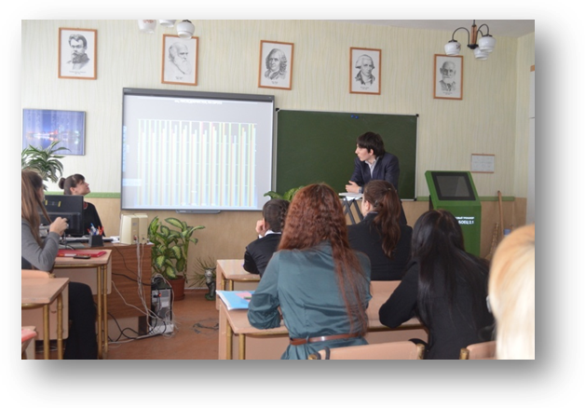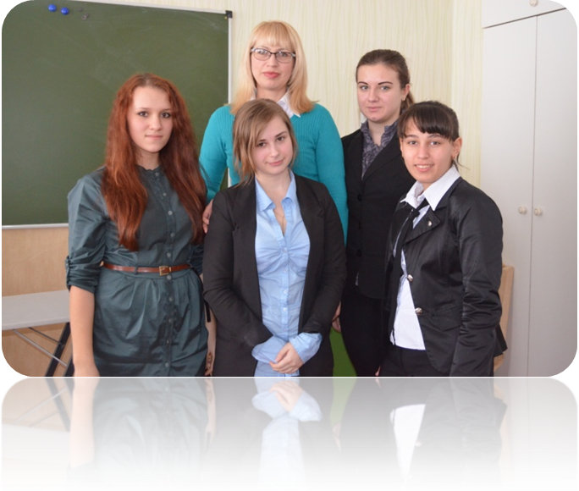

Результаты участия в Федеральном проекте «Автоматизированная система анализа и оценки личностных результатов».

С 2012-2013 учебного года на базе школы проводится опытная эксплуатация автоматизированной системы «Анализ и оценка личностных результатов обучающихся в урочной, внеурочной деятельности и в дополнительном образовании на диагностической основе». Для работы предоставлен доступ на тестовую площадку АС организацией- исполнителем проекта Пензенским филиалом ФГБОУ ВПО РГУИТП. Координатор проекта - Ростовский ГБОУ ДПО РО РИПК и ППРО.
В этом учебном году в апробации системы участвовали 4-ые, 8-ые и 10-ые классы. Для каждой параллели было зарезервировано 20 опытных площадок. Каждая площадка получила свой собственный пароль и логин. Под одним паролем и логином могли работать несколько человек из одной параллели. Таким образом, мы получили не индивидуальные результаты, а групповые, отражающие уровень анализа и оценки личностных результатов обучающихся одной параллели, т.е. одного возраста. Всего в опытной эксплуатации приняли участие 60 обучающихся.
Цель данной апробации: прохождение определенных методик пробного тестирования, выявление их достоинств и недостатков в работе.
Были пройдены:
1. Шкала методик «Особенностей мыслительной сферы и общих способностей (тест «Способности школьника»);
2. Шкала методик «Стремления к успешной деятельности» (Тест мотивации достижения).
В рамках проекта слушатели знакомились с работой АС в роли учителя и в роли учеников разных уровней образования. Рабочая группа принимала участие в работе круглого стола по вопросам эксплуатации АС, видеоконференциях. Проводилось тестирование, анализ и оценка личностных результатов обучающихся.

Результаты работы пилотной областной площадки и федеральной площадки по апробации УМК по математике авторов Муравиных Г.К. и О.В.

В 2011 году школа стала пилотной областной площадкой по апробации УМК по математике авторов Муравиных Г.К. и О.В. С 2013 года школа получила статус федеральной площадки по апробации УМК по математике авторов Муравиных Г.К. и О.В. в начальной школе. Каждый год в рамках апробации проводятся областные семинары под руководством ИПК и ПРО.
В марте 2014 года на базе нашей школы проведен областной семинар учителей математики по теме: «Конструирование современного урока в условиях деятельностной парадигмы»(на примере УМК нового поколения авторов Муравина Г.К. и Муравиной О.В.), ыл представлен опыт экспериментальной деятельности учителей математики и учителей начальных классов по использованию в преподавании математики УМК нового поколения Муравиных Г.К. и О.В. в логике ФГОС.
.
2.2.10. Результаты реализации воспитательной программы образовательного учреждения, формирование ключевых компетенций, социального опыта учащихся.

Подпрограмма Программы развития школы «Воспитательная система школы»
Целью воспитания должно быть создание
деятельностной личности в лучших идеалах
общественной жизни, в идеалах истины,
добра и красоты.
В.Бехтерев.
Таким должен быть подход к организации школьной жизни и деятельности детей. Школа – это центр общения, а школьная жизнь – это события и наше отношение к этим событиям.
Цель воспитания – формирование социально адаптированной творчески мыслящей личности, способной к целеполаганию, самообразованию, самореализации.
Модернизация воспитания в школе основывается на гуманистическом, индивидуальном, личностно-ориентированном, проблемном, личностно-деятельностном подходах к развивающейся личности и предполагает целенаправленное формирование таких качеств обучащихся, способностей, ценностных смыслообразующих жизненных установок, которые помогут им быть успешными в современном обществе.
Только вовлекая детей в конкретную деятельность можно воспитать такие качества личности как самостоятельность, инициативность, ответственность, пунктуальность.
В воспитании нет перерывов – это систематический и системный процесс, который подразумевает не только деятельность, отношения, общение, но и создание благоприятной среды, расширение воспитательного пространства, активный выход на социум. Каждый ребёнок в этом процессе – это компетентная личность, поднимающаяся как по ступеням от самоконтроля, самоопределения, самообразования к самовоспитанию и самореализации. Системный подход к воспитанию должен реализовываться через интеграцию внеурочной деятельности и учебного процесса. Поэтому наша школа должна стать содружеством детей и взрослых, формирующим свои традиции, обычаи, ценности. Таким образом, воспитательный процесс в школе должен выстраиваться так, чтобы, взрослея, каждый наш ученик стремился к нравственному, интеллектуальному и физическому совершенству. Основополагающей здесь является деятельность классного руководителя. Методическое объединение классных руководителей - важнейшее звено воспитательной системы школы. МО позволяет классным руководителям не только обмениваться положительным опытом, но и совершенствовать свою работу в процессе воспитания каждого ученика и всего классного коллектива. Классный руководитель – это организатор целенаправленного творческого процесса взаимодействия с воспитанниками и родителями по созданию оптимальных условий для развития индивидуальных особенностей и самоактуализации личности.
Только содружество ученик, классный руководитель, родитель даст положительные результаты в воспитании Человека.
Важное место в деятельности содружества занимает ученическое самоуправление, которое призвано обеспечить:
- содержание школьной жизни на каждой ступени образования;
- активную жизненную позицию учащихся;
- выработать навыки анализа и самоанализа;
- сформировать умения контролировать и самоконтролировать.
В основе воспитательной системы школы лежит методика КТД, реализация, в полной мере которой, и обеспечивает актуализацию личности каждого ребенка в школьной жизни.
Приоритетными направлениями воспитательной деятельности на современном этапе являются:
✓ Нравственно-патриотическое воспитание;
✓ Профилактика правонарушений и безнадзорности.
Данные направления реализуются в соответствии с разработанными и действующими программами:
✓ За духовное и нравственное здоровье
✓ Патриотическое воспитание обучающихся
✓ Летний отдых и трудовая занятость детей и подростков
✓ Профилактика правонарушений и безнадзорности обучающихся школы
Задачи:
- совершенствование системы воспитательной работы школы через методику коллективных творческих дел;
- совершенствование системы школьного самоуправления;
- обеспечение психолого-педагогического сопровождения на всём периоде обучения;
- создание внутриклассного климата, способствующего активизации деятельности ребёнка в ученическом самоуправлении;
- организация внеурочной занятости учащихся, обеспечивающей разностороннее развитие личности.
Для решения этих задач необходимо разработать и реализовать целевые программы по направлениям воспитательной деятельности школы.
Ожидаемые результаты:
1. Школьное самоуправление – основа деятельности ученического коллектива;
2. 100% охват обучающихся организованной досуговой деятельностью во внеурочное время;
3. Повышение профессионального мастерства классных руководителей;
4. Внедрение в практику деятельности классных руководителей экспериментально-исследовательской работы;
Руководство патриотического воспитания учащихся школы является программа (Я –гражданин России). Главное в этой программе – системный подход к формированию гражданской позиции школьника, создание условий для его самопознания и самовоспитания. Этому содействуют следующие направления программы:
- формирование гражданского отношения к искусству;
- формирование гражданского отношения к Отечеству;
- формирование гражданского отношения к школе;
- формирование гражданского отношения к планете.
В школе традиционно проводятся месячники героико – патриотического воспитания (февраль – освобождение города Азова от немецко – фашистских захватчиков, май – Великой Победе посвящается), насыщенные разнообразными мероприятиями. Школьный музей « Боевой славы» признан лучшим в городе и принимал участие в областном смотре. В нем проходят экскурсии, встречи с ветеранами, уроки Мужества, классные часы. Учащимися школы ведется поисковая работа: сбор информаций об участниках освобождения Азова от фашистов для оформления нового стенда «Наши земляки».
На протяжении учебного года ведется большая работа по социально – педагогическому мониторингу:
- проводится учет детей 6 -7 лет, проживающих в микрорайоне школы;
- формируется база данных о детях в возрасте от 6 – 17 лет
- выявление безнадзорных детей и организация помощи детям из неблагополучных семей путем сотрудничества с КДН, ИДН и АДН.
Состав учащихся по социальному статусу их семей
за последние три года

 | 2011-2012 |  | 2012-2013 |  |  | 2013-2014
 | Кол-во | % | Кол-во | % | Кол-во |  | %
Всего учащихся | 609 |  | 711 |  | 766
Учащиеся из неполных семей | 246 | 39.5 | 199 | 28 | 199 |  | 28
Учащиеся из многодетных семей | 41 | 6,7 | 42 | 6 | 42 |  | 6

Профилактика детской наркомании, табакокурения и алкоголизма ведется по программе психолога Мухиной Т.Л. «Профилактика вредных привычек».
Для результативности этой работы привлекаются специалисты АДН, которые проводят индивидуальные беседы с учащимися, родительские собрания. Все эти мероприятия, а также заседание СП, классные часы, участие в школьных и городских мероприятиях по здоровому образу жизни не уменьшили число курильщиков, но в тоже время сократили список учащихся «группы риска».
Большое внимание в школе уделяется работе по профилактике правонарушений. В течение года состоялось 12 заседаний Совета профилактики, на которых рассмотрено 35 учащихся, имеющих пропуски занятий без уважительных причин, низкую успеваемость и несоответствующее поведение. Следствием систематической профилактической работы является ежегодное снижение числа учащихся, состоящих на учете в школе, КДН и ИДН.

 | 2011-2012 | 2012-2013 | 2013-2014
Число учащихся, состоящих на учете в школе | 26 | 26 | 13
Число учащихся, состоящих на учете в КДН и ИДН | 1 | 0 | 0
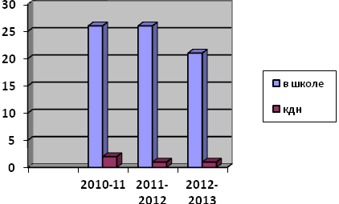

Одним из важных направлений воспитательной работы в школе является профориентация школьников. В течение года классными руководителями не только 9 – 11 классов, но и 6 – 8 классов проводится большая работа по профессиональному определению. В полном объеме школа работает по двум этапам: профессиональное просвещение и профессиональное предварительная диагностика, включающая ряд мероприятий:
- участие в городской ярмарке вакансий;
- поездка в Ростов – на Дону на выставку по профориентации;
- классные часы в 9 – 11 классах по профессиональной диагностике;
- агитационные лекции специалистом ССузов и ВУЗов;
- участие школьников в выставках прикладного и технического творчества;
- участие 10 классов в городском конкурсе «Рабочих профессий».
Здоровьесберегающая обстановка учебного процесса является одним из основных направлений работы педагогического коллектива. Ежегодно работает летний пришкольный оздоровительный лагерь «Сказка» с 3-х разовым питанием и пришкольный оздоровительный лагерь «Оптимист» с 2-х разовым питанием, учащиеся начальных классов включены в стоматологическую программу.
Здоровьесберегающая обстановка учебного процесса является одним из основных направлений работы педагогического коллектива. Руководством в работе по здоровьесбереженю является программа «Здоровые дети – здоровая нация.
С целью профилактики и предотвращения детского дорожно-транспортного травматизма силами агитбригады «Зеленый огонек» (школьный отряд ЮИД) среди учащихся 1-8 классов систематически проводится беседы, ролевые игры, конкурсы на тему «Уважай светофор».
Профилактическая работа по предотвращению ДДТТ обсуждается на педсоветах. В школе проводится декадник «Безопасность жизнедеятельности». Во время декадника проходят классные часы на тему: «Терроризму – нет», «Правила поведения при пожарах», профилактические беседы с учащимися 5-11 классов по предотвращению ложных анонимных звонков о наличии взрывных устройств в ОУ города. Среди учащихся 1-6 классов прошел конкурс рисунков – «Осторожно огонь», проведены совместно с представителями ОВД, ГАИ, УГПС - учебно-тренировочные занятия с отработкой действий терактов, в условиях пожара.
В рамках профилактической антинаркотической работы широко используются интернет-ресурсы. В течение учебного года в этом направлении было проведено классными руководителями, педагогом-психологом, специалистом городского наркологического диспансера Рясковой Т.Р. 15 занятий и 26 классных часов. Ведётся профилактическая работа в интерактивной форме флеш – игры «Ростов против СПИДа». Школьным волонтёрским отрядом проведён цикл профилактических бесед для обучающихся «Здоровье – главная человеческая ценность», «Да здравствует здоровье!», акции «Мы против СПИДа», «Я выбираю спорт как альтернативу пагубным привычкам», «За здоровье и безопасность наших детей». Проведён цикл лекций,просмотр видеоматериалов специалистами «Центра социальной помощи семьи и детям Дома семьи», специалистом городского наркологического диспансера Рясковой Т.Р.
В рамках проведения Всероссийского интернет – урока, в целях организации Всероссийского интернет – урока антинаркотической тематики в сентябре – октябре было проведено 19 занятий и 22 классных часа. Проводилась профилактическая работа в интерактивной форме флеш – игры «Ростов против СПИДа». Школьным волонтёрским отрядом проведён цикл профилактических бесед для обучающихся «Здоровье – главная человеческая ценность», «Да здравствует здоровье!», акции «Мы против СПИДа», «Я выбираю спорт как альтернативу пагубным привычкам», «За здоровье и безопасность наших детей». Проведён цикл лекций ,просмотр видеоматериалов специалистами «Центра социальной помощи семьи и детям Дома семьи», специалистом городского наркологического диспансера Рясковой Т.Р.
Традиционно в школе были проведены дни здоровья, день ГО, день защиты детей. Классными руководителями были организованы походы на природу, экскурсии, прогулки по реке на теплоходе.
Важнейшей задачей педагогического коллектива школы является максимальное снижение негативного влияния социума на личность ученика и использование всех позитивных возможностей для многогранного развития личности. Для реализации этой задачи в школе работает 24 кружка и 7 спортивных секций
Профилактическая работа по предотвращению ДДТТ обсуждается на педсоветах. В школе проводится декадник «Безопасность жизнедеятельности». Во время декадника проходят классные часы на тему: «Терроризму – нет», «Правила поведения при пожарах», профилактические беседы с учащимися 5-11 классов по предотвращению ложных анонимных звонков о наличии взрывных устройств в ОУ города. Среди учащихся 1-6 классов прошел конкурс рисунков – «Осторожно огонь», проведено совместно с представителями ОВД, ГАИ, УГПС - учебно-тренировочные занятия с отработкой действий терактов, в условиях пожара.
Традиционно в школе были проведены дни здоровья, день ГО. Классными руководителями были организованы походы на природу, экскурсии, прогулки по реке на теплоходе.
Важнейшей задачей педагогического коллектива школы является максимальное снижение негативного влияния социума на личность ученика и использование всех позитивных возможностей для многогранного развития личности. Для реализации этой задачи в школе работает 18 кружков и 9 спортивных секций.

Динамика посещения обучающимися кружков и спортивных секций за три года

года | 2011-2012 | 2012-2013 | 2013-2014
количество | 580 | 610 | 657

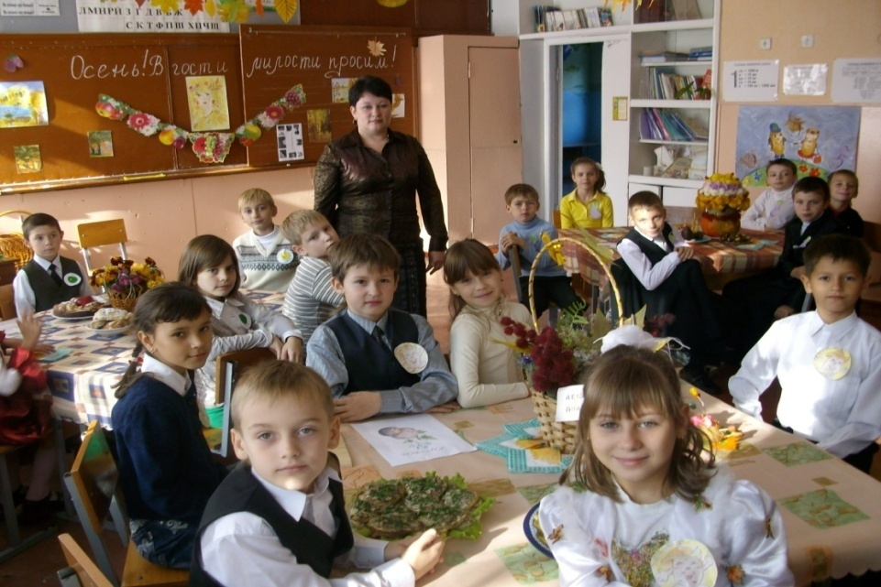
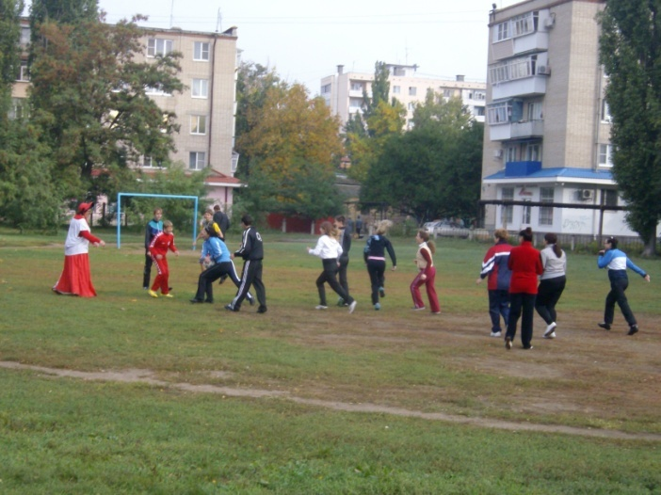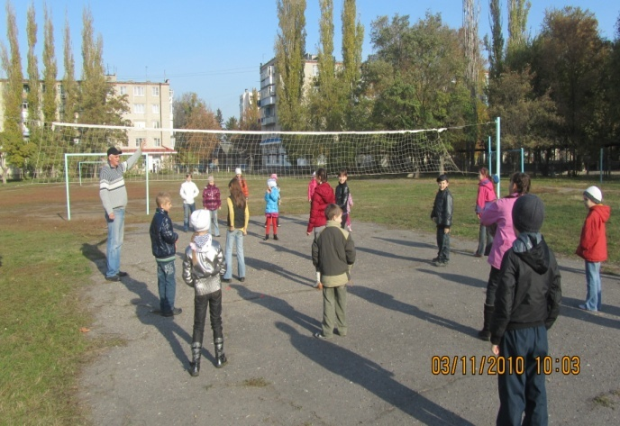

Диаграмма показывает, что обучающиеся расширяют количество кружков, в которых они занимаются и поэтому занятость увеличивается.
Воспитательное воздействие осуществляется через:

Внутриклассная деятельность
Классные часы, беседы
Классные праздники
экскурсии
Взаимодействие с родителями
Советстаршеклассников
Работа с «группой риска»

кружки
Взаимодействие классных руководителей и учителей - предметников
Дополнительное образование
Внутришкольная деятельность
ЛИЧНОСТЬ

Школьные праздники, КТД, ЮИД, ДЮП
Внешкольная деятельность
Спортивные секции
Отдел молодёжи, ДДТ, ГДК
Работа Совета Профилактики
Фестивали, смотры, конкурсы, концерты
Психологическая служба

Схема внеурочной воспитательной работы с учащимися МБОУ СОШ №14 г. Азова

Традиционные
Школьные праздники
Традиционные
Школьные кружки,
секции
Внешкольные воспитательные учреждения

Беседы, классные часы, экскурсии
Обучающиеся школы
Индивидуальная работа с детьми с высокими учебными возможностями

Органом школьного самоуправления являются: совет старшеклассников, объединение школьного актива «Юность»

Совет
Старшеклассников

Актив
Школы «Юность»

Активы классов

Обучающиеся

Нормативными документами деятельности школьного самоуправления является « Положение об органе ученического самоуправления МБОУ СОШ №14», «Проект ученического самоуправления», «Планы работы» и «Рабочие программы» следующих блоков.
- Правового.
- Труда и порядка
- Культуры и досуговой деятельности.
- Спортивно – оздоровительного.
- Учебного.
Большое значение в 2013-2014 учебном году уделяется повышению квалификации классных руководителей: семинары по планированию воспитательной работы, заседания МО классных руководителей, открытые внеклассные мероприятия, создание банка интересных воспитательных мероприятий, собеседования.
В соответствии с п.3 ст17 закона РФ «Об образовании» в школе обеспечиваются равные стартовые возможности для детей старшего дошкольного возраста: созданы подготовительные группы, разработана программа занятий, цель которой – создание наиболее благоприятных условий для полного охвата и подготовки детей к школе.
Еще одно важное направление воспитательной работы – это работа с родителями обучающихся.
Подпрограмма Программы развития «Сообщество детей и взрослых»
С 2009 года наша школа работает, выполняя социальный заказ, выявленный через анкетирование детей и родителей:
- родители рассматривают школу как благоприятную среду для сохранения и коррекции психического, физического и духовного здоровья ребёнка;
- 100% родителей видят школу как безопасное пространство для детей;
- 93% опрошенных считают развитие системы дополнительного образования дня необходимым условием для всестороннего развития детей.
Современное общество как никогда нуждается в помощи школы, которая является сегодня единственным учреждением, способным воспитать молодого человека, готового решать новые, более сложные проблемы завтрашнего дня.
Наша школа – это ОУ, которое вводит новую культуру обучения, основанную на стимулировании мышления. Учебно-воспитательный процесс опирается на практико-деятельностный подход, направленный на максимальное развитие личности каждого ребёнка в природосообразном направлении. Эффективность этого процесса обеспечивается взаимными усилиями всех его участников, т.е. учителями, учениками и родителями. В основе успешности программ, объединяющих усилия семьи и школы, лежат общение и сотрудничество. Успех сотрудничества целиком и полностью определяется желанием учителя привлечь родителей к совместной деятельности – вне зависимости от их семейного положения, образовательного уровня и места работы. Психолого-педагогические исследования, проводимые в школе, выявляют прямую зависимость результатов обучения детей от степени участия в УВП родителей. Образование ребёнка – это результат совместного труда учителей, детей и родителей. Поэтому одним из приоритетных направлений деятельности школы является работа с родителями.
Анализ сложившейся на 2014 г. ситуации, относительно участия родителей в учебно-воспитательном процессе, обнаруживает снижение активности родителей по мере взросления детей.
I ступень обучения – 70-90% родителей - активные участники школьной жизни;
II ступень обучения – 30-60% родителей - активные участники школьной жизни;
III ступень обучения – 20-30% родителей – активные участники школьной жизни.
Среди причин добровольного самоотстранения родителей от процесса воспитания и образования детей можно назвать следующие.
Объективные:
- низкий культурно-педагогический уровень родителей;
- трудное экономическое положение семей;
- работа родителей за пределами региона;
- асоциальное поведение родителей.
Субъективные:
- отсутствие потребности у родителей в личном участии в процессе развития ребёнка;
- отсутствие контакта между учителем и родителем;
- недостаточное использование комплексной методики учителем и классным руководителем в активизации участия родителей в учебно-воспитательном процессе.
Причина ситуации самоотстранения состоит ещё и в том, что большинство родителей выполняет по отношению к ребёнку в большей мере контролирующую функцию и считает, что, взрослея, ребёнок всё меньше нуждается во внимании такого рода, т.к. способен контролировать себя самостоятельно. Наблюдения педагогов и психологов школы подтверждают ошибочность этого мнения, т.к. лишь постоянное внимание, искренняя заинтересованность в развитии ребёнка, неослабевающая активность участия родителей в УВП повышает качество знаний, обеспечивает стабильный академический процесс, положительные сдвиги в поведении и в отношении детей к учёбе.
Воспитание – это максимальное развитие личности ребёнка в разумно организованном обществе. Изменение ценностных жизненных ориентиров в современном социуме негативно отразилось на нравственном климате современной семьи, что усиливает разногласия во взглядах на процесс воспитания со стороны семьи и школы, хотя сегодня, в период перестройки школьного образования, особенно важно сотрудничество этих социальных институтов. Необходимо, чтобы родители понимали суть изменений школьной системы, чтобы они могли включиться в процесс наравне с учителями и своими детьми, т.е. необходимо организовать сообщество единомышленников. Исходя из выше сказанного, можно сформулировать основные цели:
• отработать действенные методики, помогающие установить контакт с семьями учеников;
• выработать единый взгляд на сущность воспитания как процесса организации жизнедеятельности ребёнка;
• создание максимально приемлемых условий для природосообразного развития каждого ребёнка в семье и в школе;
• обогащение семейной жизни эмоциональными впечатлениями, опытом культуры взаимодействия ребёнка и родителей.
Актуальность и значимость этого направления работы школы определяется, в том числе, и ростом социальной дезадаптации детей, проявляющейся
- в утрате социальных связей с семьёй и школой;
- в резком ухудшении нервно-психологического здоровья детей
- в росте доли детей с девиантным поведением;
- увеличение семей с конфликтными отношениями между родителями.
Реализация данного раздела программы позволит решить следующие задачи:
• создать единую систему работы с детьми в школе и семье;
• помочь родителям освоить новые методы общения с детьми;
• активизировать участие родителей в учебно-воспитательном процессе на каждом этапе взросления ребёнка в течение всего периода обучения;
Ожидаемые результаты:
1.Родители – полноправные члены государственного общественного управления школой.
2.Школа открытое пространство для социума.
3.Школа среда созидательного сообщества детей и взрослых.
4.Родители – активные участники организации полифункционального пространства школы.
5.Родители оказывают посильную помощь в коррекции воспитания в семьях с асоциальным поведением родителей.
Регулярно проводятся дни открытых дверей, родительские собрания, где родители могут пообщаться с любым учителем, получить консультации у педагогов и психолога, поговорить с администрацией школы, предложить свою помощь в решении школьных или классных проблем.
В школе из родительской общественности сформирован «Управляющий Совет школы», «Родительский комитет школы», «Попечительский совет».Планируется создание «Совета отцов». Повышение заинтересованности родителей к школе способствует улучшению микроклимата в школе, развитию культуры общения взрослых и детей, решению многих школьных повседневных проблем.

2.2.11 Достижения в сфере спорта, искусства, технического творчества и др.

Наши достижения

I место

Городской конкурс « Спасатели – глазами детей»
Брейн – ринг по творчеству И. С. Тургеньева « Отцы и дети «

Областной конкурс ДЮП-
« Горячие сердца «
« Безопасное колесо – 2014 (творческий конкурс )

Выставка декоративно – творческих работ

Футбол-городские соревнования(«Кожа-ный мяч»).

Теннис

II место

Городской конкурс («Таланты за безопасность»номинация « Вокальное искусство»

«Безопасное колесо 2014 (фигурное вождение )
Межрег. Конк. «Горячие сердца»

ЮИД «Лучший урок ПДД»

Баскетбол,шиповкаюных,футбол
Веселые старты Баскетбол

Наши достижения:
2 место: городской конкурс « Таланты за безопасность «
- в номинации « Хореографическое искусство «,
- в номинации «Вокальное искусство» в городском фестивале детско – юношеского творчества на противопожарную тематику «Таланты и поклонники»;
- ДЮП 1 место на областном конкурсе ,» Горячие сердца «,
2 место на межрегиональном конкурсе « Горячие сердца «
2 место:
в конкурсе « На лучший урок по ПДД для пешеходов»
1 место:
В городском конкурсе « Безопасное колесо « - в творческом этапе,
« Спасатели – глазами детей»
2 место:
В городском конкурсе « Безопасное колесо» - фигурное вождение
1 место:
- в городском брейн – ринге , посвященного творчеству И. С. Тургеньева
( Отцы и дети )
- Выставка декоративно – технического творчества;
1 место:
- городские соревнования по теннису;
2 место:
- Шиповка юных(девочки )
- веселые старты
- Баскетбол юноши 5 – 6 класс.
- Футбол « кожаный мяч «
- Баскетбол (младшие )
- Баскетбол девочки 7 -8 клас
-
Грамоты:
ДЮП «Горячие сердца «
Городской фестиваль стран мира « Национальная палитра «
10 й городской фестиваль « Мы дети твои – Россия «
Городские игры: « Филология в зоологии «
« Волшебный кинематограф «
« Космическая Одиссея «
« В мире спорта и сказок «
« В мире чудес «
« Вместе весело шагать «
« Русский язык и филология»
«Птицы континентов»

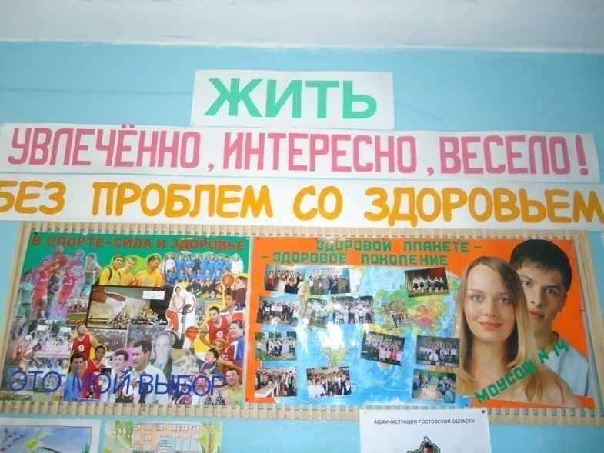
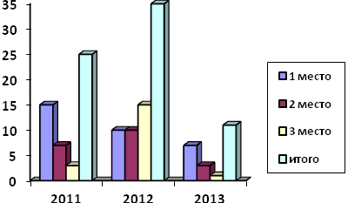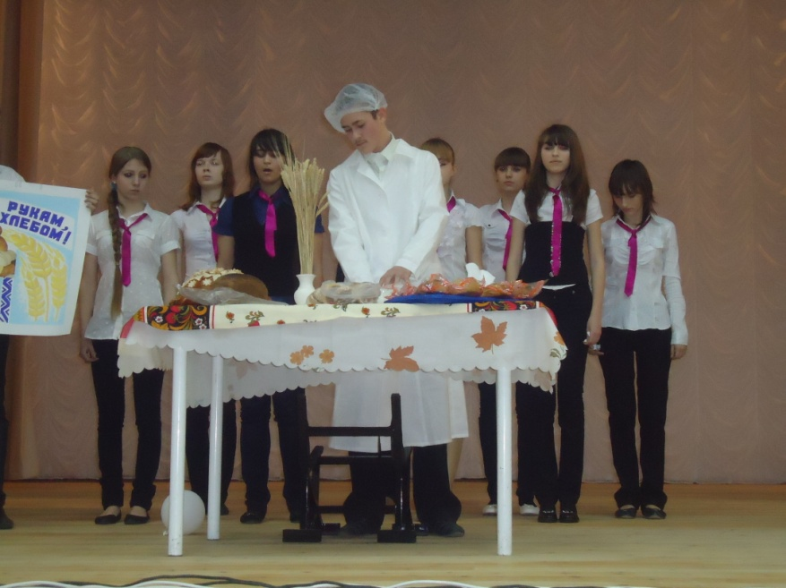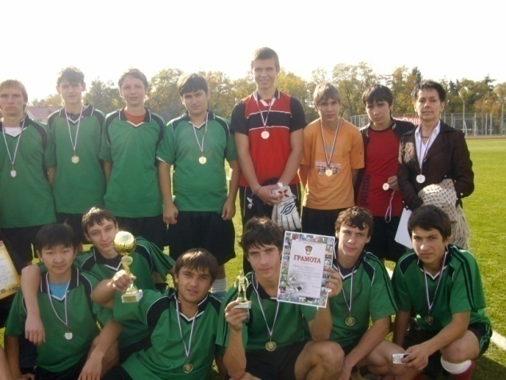
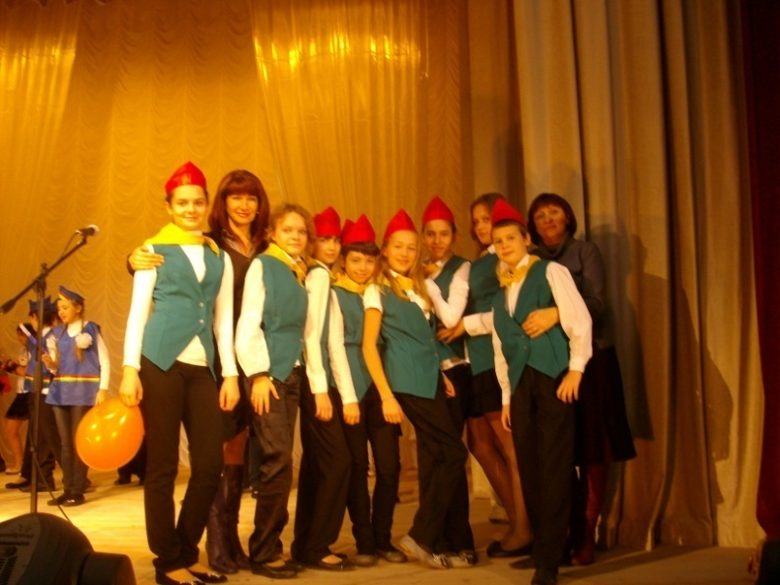
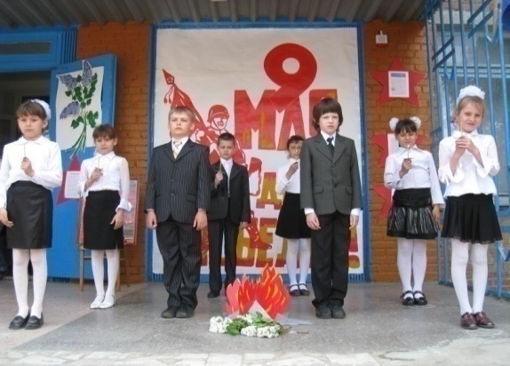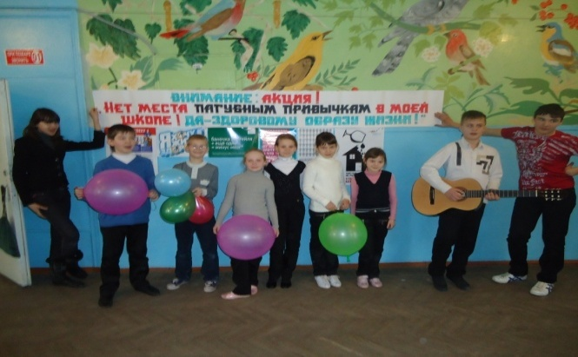

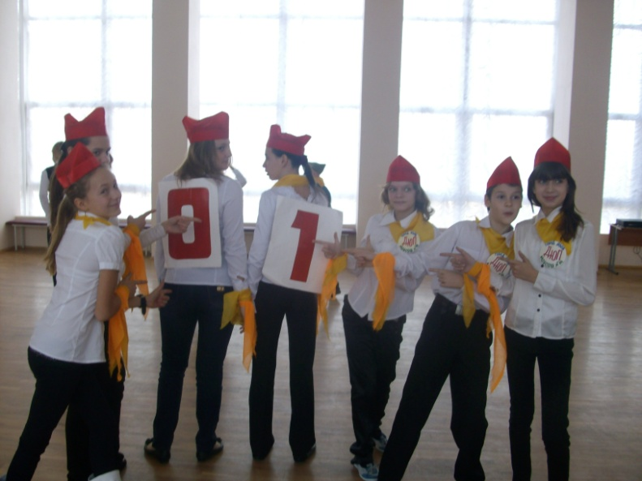
2.2.12. Обобщённая информация о жизненном пути, месте жительства, достижениях всех выпускников, окончивших школу 5 и 10 лет назад.
Жизненный путь, достижения, место жительства выпускников МБОУ СОШ № 14:
Большинство выпускников приобрели престижные профессии, живут и трудятся не только в Азове и в Ростовской области, но и в других городах и регионах Российской Федерации.
Среди наших выпускников:
-менеджер группы Стаса Намина (Москва);
- начальник отделения обеспечения боевой готовности воинской части (Йошкар-Ола);
-зав.отделением функциональной диагностики Областного диагностического центра (Ростов);
-заместитель главы Коллегии Адвокатов (Ростов);
- зам. директора ЮЭС (Азов);
-начальник женской исправительно-трудовой колонии (Азов);
- руководитель муниципального ансамбля народного танца «Гуляй, россияне!» (Азов);
- депутат Городской Думы;
- завучи МБОУ СОШ №3;
-начальник отдела УБОП;
- начальник налоговой полиции г. Азова и Азовского района;
- специалисты администрации г. Азова;
-специалист областной администрации;
-майор артиллерийских войск г. Новосибирск;
-лётчик, зам. Военного Комиссариата г. Елизово;
-руководитель строительной фирмы г. Таганрог;
- зам. главы районной администрации;
- зам. директора «ПРОВИМИ» г. Азов;
-мировой судья г. Азов;
- начальник ВТК-4 г. Азов;
-директор «ДонЮгСтрой» г. Азов;
- главный экономист МУ Департамент ЖКХ г. Азов;
- начальник отдела кредитования физических лиц Сбербанк г. Азов;
- директор стоматологической клиники ООО «Евростандарт» г. Азов;
- психолог, аспирант ЮФУ;
-более 30 учителей, преподающих различные предметы в вузах, колледжах и школах города и области, много врачей, инженеров и бизнесменов.

2.2.13. Состояние здоровья обучающихся и меры по охране и укреплению здоровья.
В школе действует система организации образовательного процесса, сберегающая здоровье школьников, обеспечивающая ежедневными усилиями педагогического коллектива, выполняющего свои опредёлённые функции.
Администрация школы осуществляет общую координацию образовательного процесса, планирует, организует и координирует эту работу, вовлекая в неё учителей, учащихся и родителей.
Руководство школы регулирует предельную нагрузку для учащихся и учителей. Классные руководители внедряют программу сохранения и укрепления здоровья учащихся.
Основной задачей наших учителей является разработка и внедрение в учебно-воспитательный процесс здоровьесберегающих технологий, методов обучения, способствующих сбережению здоровья школьников, а также методик способствующих снижению утомляемости учащихся и повышению эмоциональной активности с учётом индивидуальных и возрастных особенностей учащихся.
Учителя следят за выполнением двигательного режима, проводят на уроках динамические паузы, физкультминутки, систематически пропагандируют здоровый образ жизни.
В школе в этом году продолжил свою работу экологический отряд «Экопост», в состав которого входят учащихся 5-9 классов.
Цель работы отряда: воспитание экологической культуры учащихся школы, привитие любви к природе, бережное отношение к окружающему миру.
Наши дети живут в компьютерном обществе. Поэтому задача наших педагогов состоит не только в обучении учащихся компьютерной грамоте, но и в овладении детьми правил безопасного общения с компьютером. Учащиеся знакомятся с положительным и с отрицательным влиянием компьютера на здоровье человека, с оптимальной продолжительностью занятий и правильной организацией рабочего времени.
Одним из важных условий для сбережения здоровья школьников является правильный режим дня. На классных часах педагоги учат детей правильно планировать свой день и соблюдать свой режим, а также соблюдать гигиену учёбы, труда и отдыха. Тематические классные часы являются основным компонентом системы воспитательной работы.
Также необходимо отметить особую роль учителей физической культуры в организации спортивно-массовой работы, активное участие наших школьников во всех школьных и городских спортивных мероприятиях, конкурсах, соревнованиях. Ведь ребята в это время получают большой заряд энергии и бодрости.
В школе уделяется большое внимание организации круглогодичного оздоровления детей. В летний период 2011 работал в два потока: летний оздоровительный лагерь «Сказка» с трёхразовым горячим питанием, с дневным сном для учащихся 1-4 классов, а также пришкольный лагерь «Оптимист», по месту жительства ул. Инзенская 9, с двухразовым питанием для учащихся 4-7 –х классов. За летний период 2011 г. было оздоровлено более 220 детей. Ребята приняли активное участие во всех городских мероприятиях и соревнованиях.
Итоги городских и областных конкурсов пришкольных лагерей.
2010-2011 | 2011-2012 | 2012-2013, 2013-2014
1 место, в области 1 место | 2 место | 1место

1 июня 2014 года начался летний сезон. Пришкольные лагеря «Оптимист» и «Сказка» начали активную работу по оздоровлению и организацию досуга детей. Оздоровили 220 человек.
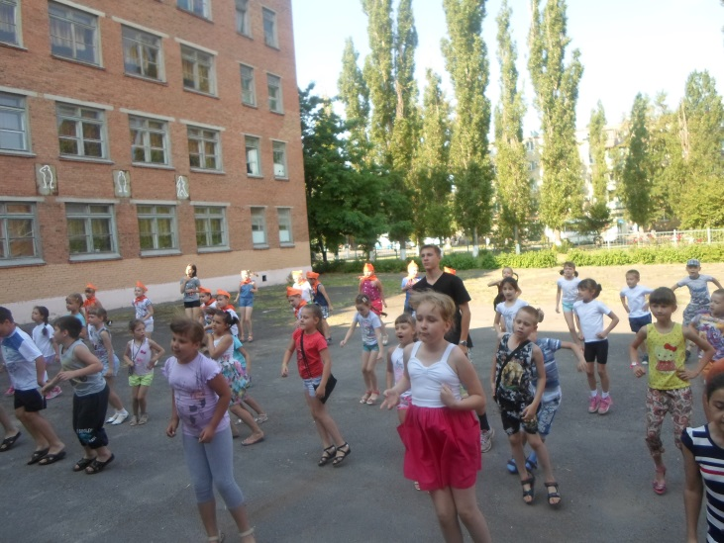
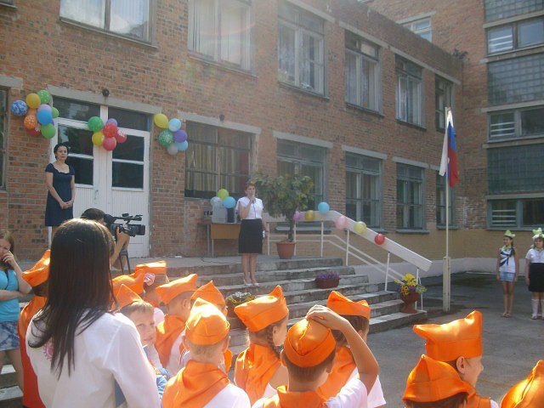

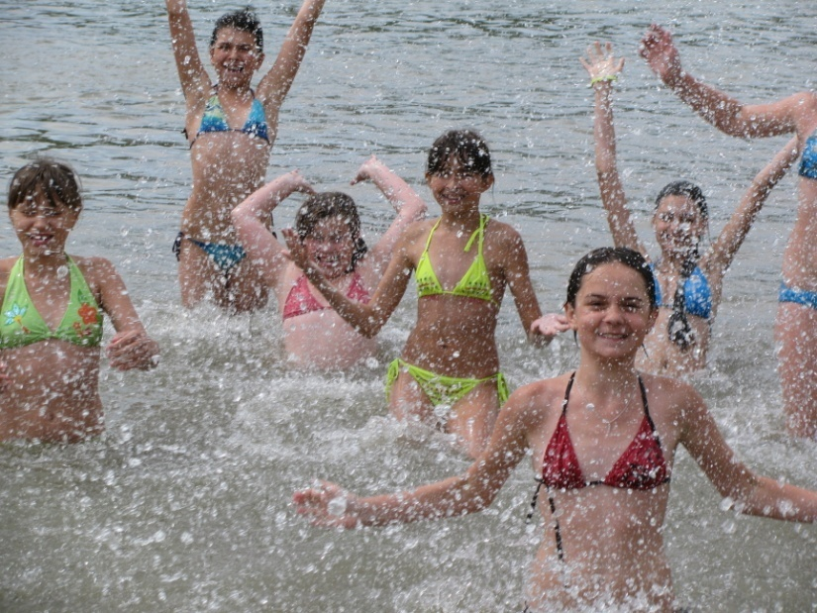
Весь учебный год проводилась профилактическая работа, (проводились плановые прививки, а также прививки от гриппа и от свиного гриппа), проходили систематические медицинские осмотры, диспансеризация учащихся, стоматологический осмотр и лечение.
Здоровьесберегающая деятельность МБОУ СОШ № 14 осуществляется через:
- режим работы школы,
- работу групп продлённого дня (ГПД);
- соблюдение режима дня;
- ежедневные часовые прогулки в ГПД учащихся 1-5 классов, подвижные игры на воздухе;
- три большие перемены;
- организацию по классам и в ГПД горячего питания;
- проведение классных часов, внеклассных мероприятий по ЗОЖ;
- экскурсии, походы;
- реализацию плановой воспитательной система по привитию навыков здорового образа жизни (ЗОЖ);
- участие в круглогодичном оздоровлении детей (выезд детьми в санатории в течение года);
- активное участие учащихся во всех школьных и городских спортивных мероприятиях,
- проведение Дней здоровья;
- участие в летней оздоровительной кампании;
- использование здоровьесберегающих технологий;
- проведение медосмотров;
- диспансеризация учащихся и педагогов;
- реализацию государственной стоматологической программы;
- мониторинг здоровья учащихся;
- профилактические работы по предупреждению вредных привычек у подрастающего поколения;
- развитие партнёрства по формированию у учащихся здорового образа жизни с ДЮСШ № 1, ДЮСШ № 2, с ДЮСШ № 3, с наркологическим центром,
ГИБДД, ВДПО, ГО МЧС, Пожарной частью № 24,
- проведение физкультминуток, динамических пауз;
- проведение месячников, декадников безопасности дорожного движения, противопожарной безопасности;
- своевременную замену осветительных приборов;
- проведение инструктажей по технике безопасности.

Вывод:
Ведущее направление по охране и укреплению здоровья учащихся – рациональная организация учебного процесса в соответствии с санитарно-гигиеническими нормами, увеличение двигательной активности как на уроках физкультуры, так и во внеурочное время, в ГПД, посещение учащимися секций: футбола, баскетбола, тенниса, хоккея на траве, акробатики, лёгкой атлетики, восточных танцев, участие во всех спортивно-массовых мероприятиях, организация рационального питания, система воспитательной работы, направленной на формирование ценностей здоровья и здорового образа жизни.

2.2.14. Социальная активность и социальное партнёрство МБОУ СОШ № 14. Публикации в СМИ об общеобразовательном учреждении.

В школе созданы благоприятные условия для проявления социальной активности всех участников образовательного процесса на основе:
- Совета старшеклассников,
- волонтёрского отряда;
- школьного детского объединения «Юность»;
- отряда ЮИД;
- отряда «Экопост»;
- агитбригады «Зелёный огонёк»;
- дружины юных пожарников (ДЮП);
- реализации воспитательной программы «Я – гражданин России»,
- системы дополнительного образования,
- долговременных партнёрских отношений и сотрудничества с
внешкольными организациями.
Реализуя воспитательные программы, педагогический коллектив школы решает задачу расширения партнёрских отношений и взаимодействий с государственными структурами, тесного сотрудничества с различными организациями:
- Детская школа искусств;
- Дом детского творчества: тесное сотрудничество с объединениями
«Гренада», «ЮИД»;
- Дом семьи;
- отдел Молодёжи;
- МКЦ;
- Станция юных натуралистов (СЮН);
- Станция юных техников (СЮТ);
- ДЮСШ № 1;
- ДЮСШ № 2;
- ДЮСШ № 3;
- ГИБДД;
- Краеведческий музей;
- выставочный зал «Меценат»;
- библиотеки им «Н.Крупской», «А.П.Чехова», «С.Есенина», «А.Гайдара»;
- Управление ГОЧС, ВДПО.
С целью реализации поставленных задач в воспитательной работе школы проводились социально значимые мероприятия:
- месячники патриотического воспитания, посвященные Дню освобождению г. Азова от немецко-фашистских захватчиков, Дню защитника Отечества, Дню Победы.
- недели, месячник, декадники, акции по профилактики дорожно-
транспортных происшествий, по изучению ПДД,
- выступления школьной агитбригады «Зелёный огонёк» по ПДД :
«История дорожных знаков», «Это должен знать каждый»,
«Поющий дорожный знак!» ,
- проведение поисковой работы отрядом ЮИД,
- конкурсы, викторины по ПДД для учащихся 1-5 кл., совместное
мероприятия отряда ЮИД, городского объединения ЮИД Дома
Детского Творчества (ДДТ) ,
- выборы Президента школы,
- выборы уполномоченного по защите прав ребёнка,
-- противопожарные мероприятия, лекции, беседы, тематические выступление Дружины юных пожарников перед учащимися 1-6 классов
- субботники,
- конкурсы, викторины, творческие выставки, интеллектуальные игры, КВН,
- торжественные линейки: «День знаний!», «Последний звонок»,
«Выпускные вечера»,
- праздничные концерты, посвящённые:
Дно рождения города, Дню учителя, 8 Марта, Дню Победы.
- «Вечер встречи выпускников»,
- «Смотр художественной самодеятельности» для учащихся 1-4 классов,
- «Смотр строя и песни» для учащихся 5-7 классов ,
- Фестиваль «Инсценированной песни военных лет» для учащихся 8-11 кл.
- «Торжественный Митинг», посвященный Дню победы,
- возложение цветов к Мемориалу учащимися школы,
- уроки Мужества, тематические экскурсии в школьном музее Боевой славы,
в музее Боевой славы Горвоенкомата г. Азова ,
- встречи с ветеранами ВОВ,
- велась поисковая работа, сбор материалов , документов для
оформления: нового стенда школьного музея Боевой славы,
портфолио «Ветераны ГИБДД»

Основным звеном воспитательной деятельности школы является детское объединения «Юность», которое вовлекает учащихся в жизнь школы, города, развивает их лидерские качества, инициативу, творческие способности, самостоятельность, ответственность, активную жизненную позицию.
Наши команды и учащиеся были награждены грамотами за победные и призовые места, за активное участие в городских мероприятиях.
В конце учебного года в школе состоялся «Парад звёзд», на котором были отмечены и награждены обучающиеся, прославившие школу, город, область, а также все учащиеся, принявшие активное участие в жизни школы, города. На параде Звёзд были названы победители конкурса «Лучший ученик школы». Ими стали Колесниченко Роман– 7 а класс, Иглина Полина - 6б класс, Абрамова Валерия – 3в класс, Варченко Анастасия - 2 в класс. Попечительский Совет и Управляющий Совет учредил премии для этих обучающихся, вручил значки «Лучший ученик года 2014».

Были названы и победители конкурса «Лучший класс года». Ими стали:

- нач.школа – 3 в класс (кл.рук. Карастылёва Н.Н..)

- 5-11 кл. - 7 г класс (кл.рук. Гаврилова Н.А..)
Они награждены бесплатными путёвками в ст. Старочеркасскую и в зоопарк.
2.2.15. Основные сохраняющиеся проблемы МБОУ СОШ № 14 (в том числе, нерешенные в отчётный период).

МБОУ СОШ № 14 осуществляет свою деятельность в соответствии с программой и концепцией ее развития на основе Устава, Законов РФ "Об образовании", Национальной доктрины образования в РФ на период до 2025 года, Конвенцией по защите прав ребёнка, Образовательной национальной инициативой «Наша новая школа», Концепцией модернизации российского образования на период до 2015 г.
Основные социальные проблемы, названные в прошлом году, сохраняются и в этом, но со значительными сдвигами в лучшую сторону:
-понижение социального статуса учителей (авторитет учителя в школе, в родительском коллективе повысился)
-угасание значимости семьи в решении задач воспитания и социализации подрастающего поколения; (возросла роль семьи в воспитании детей, родители стали прислушиваться к здравому мнению учителя)
- слабая материально-техническая база (база увеличилась)
- недостаток компьютеров в кабинетах; (увеличилось количество, но его ещё недостаточно для удовлетворения потребностей)
- устаревшее оборудование;
- устаревшая инфраструктура (возможно улучшение при капитальном ремонте, который запланирован на 2017-2018 г.)
Хочется отметить, что решена проблема, которая была поставлена перед коллективом – повышение имиджа школы в городе и в микрорайоне.

2.2.16. Основные направления развития общеобразовательного учреждения на предстоящий год и перспективы (в соответствии с Программой развития учреждения).

Раздел 1. Развитие материально-технической базы системы образования
Материально-техническая база – необходимое условие функционирования образовательного учреждения и реализации целевой программы развития. Дальнейшее совершенствование материально-технического обеспечения образовательного учреждения современным учебным и спортивным оборудованием, информационно-техническими средствами.
В отчётном году было сделано следующее:
-текущий ремонт в образовательном учреждении (ремонт потолка 4 этажа и перехода из 2-х этажного в учебный корпус, туалетов на всех этажах)
-капитальный ремонт музыкального кабинета;
- переоснащение в соответствии с последними требованиями педагогической науки специальных учебных кабинетов - физики, химии, биологии);
- частичный ремонт кровли;
- приобретение мультимедийного оборудования;
-частичный ремонт системы отопления, водоснабжения;
- приобретение учебных досок;
- приобретение мобильного передвижного класса;
- капитальный ремонт комнаты детского творчества;
- капитальный ремонт библиотеки;
- капитальный ремонт кабинета химии, русского языка, математики, начальной школы № 207, кабинета ИЗО
В 2014- 2015 году предполагается выполнить следующее:
- приобретение мультимедийного оборудования;
- капитальный ремонт стен и потолков 1, 4, этажей
- устройство ограждения школы.
Раздел 2. Повышение качества образования
Проблемы повышения качества образования и его доступности определены как ведущие в целевой комплексной программе развития школы и отражены в подпрограмме.
Подпрограмма «Система оценки качества образования» Система оценки качества образования представляет собой совокупность организационных и функциональных структур, норм и правил, диагностических и оценочных процедур, обеспечивающих на единой концептуально-методологической основе оценку образовательных достижений обучающихся, эффективности деятельности образовательного учреждения и его систем, качества образовательных программ с учётом запросов основных пользователей. Оценка качества образования - это определение степени соответствия ресурсного обеспечения образовательного процесса, образовательных результатов нормативным требованиям, социальным и личностным ожиданиям.
Основными пользователями результатов системы оценки качества образования являются:
- обучающиеся;
- родители;
- учителя-предметники;
- классные руководители;
- администрация школы.
Модернизация системы образования, введение независимой внешней оценки знаний, умений и навыков обучающихся, компетентностный подход к обучению заставили по-иному взглянуть на систему оценки качества образования в нашей школе. Новые подходы к системе оплаты труда, повышение требований к качеству образования требуют изменений и в подходах к оценке качества образования. Чрезвычайно важно, чтобы оценка качества знаний обучающихся осуществлялась в интересах социально-психологического развития ребёнка, была адекватной, справедливой и объективной, а труд учителя оценивался по результатам его деятельности в различных областях. Поэтому цель работы в данном направлении - это совершенствование системы оценки качества образования. Основными задачами реализации этой работы является следующее:
- Создание единой системы диагностики и контроля состояния образования, обеспечивающей определение факторов и своевременное выявление изменений, влияющих на качество образования;
- Получение объективной информации о состоянии качества образования;
- Повышение объективности контроля и оценки образовательных достижений обучающихся;
4.Формирование единого образовательного пространства, обеспечивающее потребность в получении независимой оценки;
5.Проведение системного сравнительного анализа качества образовательных услуг;
- Повышение уровня информированности потребителей;
- Обеспечение сопоставимости и соответствия образовательных достижений обучающихся, различных образовательных программ и технологий обучения;
- Определение результативности образовательного процесса, соответствия нормам и требованиям стандартов;
- Обеспечение условий для самооценки и самоконтроля;
- Оценка уровня индивидуальных образовательных достижений обучающихся для их итоговой аттестации и отбора для поступления на следующие ступени обучения;
- Разработка учебно-методических материалов по оценке качества образования;
- Содействие повышению квалификации педагогов, принимающих участие в процедурах оценки;
Решение на качественно новом уровне обозначенных задач позволит повысить мотивацию учащихся и преподавателей, показатели качества обучения, подготовит выпускников к независимой оценке знаний, обозначит дальнейшие перспективы развития и образовательного учреждения, и участников учебно-образовательного процесса.
Система показателей, характеризующих состояние и динамику развития школы.
I. Оценка процесса образования
1) Блок показателей условий образования
• Оснащенность образовательного процесса комплексом учебного и компьютерного оборудования, функциональные возможности которого не ниже требований, предъявляемых к оборудованию в рекомендуемом «Перечне учебного и компьютерного оборудования для оснащения общеобразовательных учреждений» (Письмо Департамента государственной политики в образовании Минобрнауки РФ от 1 апреля 2005 г. №03-417).
• Укомплектованность педагогическими кадрами, имеющими необходимую квалификацию, по каждому из предметов базисного учебного плана.
• Соответствие требованиям Санитарно-эпидемиологических правил и нормативов.
• Наличие доступа в сеть Интернет - есть
• Наличие всех видов благоустройств.
• Наличие дополнительного образования - есть
• Количество программ дополнительного образования - 21
• Наличие столовой для организации горячего питания в соответствии с утвержденными нормами - есть
• Наличие оборудованного медицинского кабинета - есть
• Наличие у директора, заместителей директора управленческой подготовки, подтвержденной документом о профессиональной переподготовке - есть
2) Блок показателей ресурсов образования
• Количество педагогических работников, имеющих первую квалификационную категорию (55%).
• Количество педагогических работников, имеющих высшую квалификационную категорию (17%).
• Количество педагогических работников, прошедших курсы повышения квалификации (14чел.).
• Количество педагогических работников, принимавших участие в профессиональных конкурсах (4)
• Количество используемых здоровьесберегающих технологий.

II. Оценка результата образования
1) Блок показателей внутренней оценки результата образования
• Количество обучающихся - 766
• Качество обучения (доля учащихся, имеющих оценки «4» и «5» по русскому языку и математике) по ступеням обучения.
• Уровень успеваемости (100%).
• Доля второгодников (0%).
• Доля учащихся 9 классов, получивших документ об образовании (100%).
• Доля учащихся 9 классов, получивших документ об образовании особого образца (18,8 %).
• Доля учащихся 11 классов, получивших документ об образовании (100%).
• Доля учащихся 11 классов, получивших документ об образовании особого образца (15,6%)
• Доля обучающихся, продолживших обучение в 10 классе в своей школе (52%)
2) Блок показателей внешней оценки результата образования
• Результаты независимой оценки выпускников средней школы (результаты ЕГЭ).
• Результаты независимой аттестации выпускников 9 класса (результаты новой формы аттестации за курс основной школы).
• Результаты независимого тестирования выпускников начальной школы.
• Уровень учебных достижений (отношение среднего балла ЕГЭ по русскому языку и математике к среднему по школе) 62,69 б. - русский язык; 39,69 б.- математика)
• Уровень освоения стандарта (доля выпускников, сдавших ЕГЭ по русскому языку и математике ниже минимального количества баллов) – 0 чел. русский, 0 чел. – математика)
• Доля обучающихся, участвующих в предметных олимпиадах (34%).
• Доля обучающихся, победивших в предметных олимпиадах (6,5%)

Раздел 3. Создание условий для поддержки и развития одаренных детей.
Важной частью программы развития школы является подпрограмма «Одарённые дети»
Цель программы: Создание благоприятных условий для развития талантливых учащихся через оптимальную структуру школьного и дополнительного образования. Формирование системы социально-психологической поддержки одаренных и способных детей.
Задачи программы:
- совершенствование системы выявления и сопровождения одарённых детей, их специальной поддержки, создание психолого-консультационной службы для оказания психологической помощи одарённым детям;
- отбор среди различных систем обучения тех методов и приёмов, которые способствуют развитию самостоятельности мышления, инициативности и творчества;
- создание условий для укрепления здоровья одарённых детей;
- расширение возможностей для участия способных и одарённых школьников в районных, областных олимпиадах, научных конференциях, творческих выставках, различных конкурсах.
Ожидаемые результаты реализации программы
Реализации программыпризвана способствовать:
- созданию условий для сохранения и приумножения интеллектуального и творческого потенциала учащихся;
- созданию системы подготовки, переподготовки и повышения квалификации педагогов, социального педагога и других специалистов для работы с одарёнными детьми;
- созданию условий для укрепления здоровья одарённых детей;
- повышению качества образования и воспитания школьников;
- увеличению количества победителей и призёров городских олимпиад.
Одним из приоритетных направлений учебно-образовательной и научно-методическойдеятельностишкола считает создание и развитие системы мероприятий, поддерживающей учащихся, имеющих повышенную мотивацию к учебно-познавательной деятельности и исследовательской работе. Особую роль в решении данного вопроса призваны сыграть следующие виды творческой деятельности обучающихся:
-конкурсы проектов;
-научно-практические конференции по результатам исследовательских работ;
-интернет-конференции;
-чтения;
-семинары;
-интеллектуальные марафоны;
-деятельность Научного сообщества.
Раздел 4. Развитие образовательной среды для особой категории детей.
Центральная задача работы администрации педагогического коллектива в данном направлении – развитие образовательной среды для детей сирот и детей, оставшихся без попечения родителей. Ведущая цель – обеспечить данной категории воспитанников высокий уровень самостоятельности при решении жизненно важных проблем и сформировать способности, позволяющие ориентироваться в сложных явлениях современности.
Для проведения качественной работы с детьми данной социальной категории целесообразны следующие основные мероприятия:
1.Создание службы раннего выявления и помощи;
2.Разработка системы мер по индивидуальному обучению;
3. Обеспечение психолого-педагогического и социального сопровождения семьи «особого ребенка»;
4.Организация обучения детей, ранее считавшихся необучаемыми;
5.Формирование системы социальной поддержки детей сирот и детей, оставшихся без попечения родителей;
6.Подготовка педагогических, социальных и других работников ориентированных на работу с данной категорией обучающихся;
7. Организация отдыха в летних оздоровительных лагерях.
Раздел 5. Повышение эффективности кадрового обеспечения.
В области кадровой политики перед школой стоит задача качественного обновления системы подготовки и дополнительного профессионального образования педагогических кадров, повышения уровня требований к личности педагогов, закрепление молодых специалистов в данном образовательном учреждении. Система мер по усовершенствованию кадрового обеспечения:
-формирование у выпускников школы устойчивой мотивации на педагогическую профессию;
-развитие системы целевой подготовки специалистов с высшим педагогическим образованием;
-совершенствование профессионального уровня руководителей образовательных учреждений в области информационных технологий, маркетинга и менеджмента;
-работа администрации школы по предотвращению оттока педагогических и иных работников из образовательного учреждения путем совершенствования системы государственных гарантий, а также создание системы профессионального и психологического сопровождения молодых специалистов в период их адаптации.

Раздел 6. Создание условий для комплексной безопасности всех участников образовательного процесса.
Приоритетными направлениями в области безопасности, антитеррористической защищенности являются:
-обобщение и анализ практики работы всех уровней работников школы в целях своевременного и адекватного реагирования на возникающие угрозы;
-повышение инженерно-технической и физической защищенности образовательного учреждения с привлечением государственных и негосударственных охранных структур;
-обучение руководящего состава различных уровней школы, планированию, практической реализации мероприятий по обеспечению безопасности, антитеррористической защищенности подведомственного учреждения;
-подготовка педагогического коллектива и обучающихся по вопросам личной и коллективной безопасности;
-совершенствование системы взаимодействия с правоохранительными органами и государственными структурами по обеспечению безопасности, антитеррористической защищенности во время образовательного процесса и при проведении массовых мероприятий;
-предупреждение преступлений и проведение профилактических мер среди несовершеннолетних и обучающихся;
-расширение форм и методов работы со средствами массовой информации по вопросам обеспечения безопасности детей в образовательном учреждении;
-целенаправленная работа с родительской общественностью о возросшей необходимости повышения ответственности и активности их в деле воспитания у детей бдительности, соблюдения норм общественного поведения и требований безопасности;
-повышение степени ответственности администрации за обеспечение безопасности, антитеррористической защищенности в конкретном образовательном учреждении;
-дальнейшее совершенствование и развитие системы охраны за счет привлечения спонсорских средств.
-создание методической базы необходимой документации по вопросам обеспечения безопасности, антитеррористической защищенности в образовательном учреждении.

Раздел 7. Воспитательная работа.

-Совершенствовать существующее в школе ученическое самоуправление.
-Улучшить систему работы классных руководителей через проведение семинаров, открытых внеклассных мероприятий.
- Формировать и закреплять лучшие традиции школы.
- С целью всестороннего развития детей продолжать работу в кружках.
-Обеспечение повышения качества общения и взаимодействия между учеником и педагогом.
- Обеспечение профилактики негативных явлений микросреды ребенка.
- Продолжить работу по вовлечению родителей в общественную жизнь школы.
- Организовать всеобуч для родителей «Помощь школы семье».
- Радиофицирование школы и создание пресс-центра;
- Создание сообщества детей и взрослых;
- Создание «Совета отцов»
